

ОТЧЕТ № 10750-ВТБ-У/19
об оценке квартиры
Адрес: Московская обл., г. Электросталь, пр-кт Южный, д. 1, к. 6, кв. 44
Дата определения стоимости: 09.08.2019
Заказчик: Банк ВТБ (публичное акционерное общество)
Заемщик: Яковлева Ирина Николаевна
Исполнитель: OOO «ЭсАрДжи-Ипотечный Центр»
Дата составления: 09.08.2019


Москва ● 2019

Оглавление

ОБЩИЕ СВЕДЕНИЯ

Задание на оценку
Параметр | Значение
Объект оценки | Недвижимое имущество (однокомнатная квартира 33,80 кв. м), расположенное по адресу: Московская обл., г. Электросталь, пр-кт Южный, д. 1, к. 6, кв. 44
Состав Объекта оценки с указанием сведений, достаточных для идентификации каждой из его частей (при наличии) | Недвижимое имущество (однокомнатная квартира 33,80 кв. м), расположенное по адресу: Московская обл., г. Электросталь, пр-кт Южный, д. 1, к. 6, кв. 44
Характеристика Объекта оценки и его оцениваемых частей или ссылки на доступные для Оценщика документы, содержащие такие характеристики | Характеристики Объекта оценки приведены:  Техническая документация  Выписка из ЕГРН  Заявка  См. приложение №2
Права на объект оценки, учитываемые при определении стоимости объекта оценки | Право собственности в соответствии со следующими документами: выписка из ЕГРН от 14.02.2019
Наличие ограничений (обременений) | Залог в силу закона
Цель оценки | Определение рыночной и ликвидационной стоимостей объекта оценки
Предполагаемое использование результатов оценки | Для реализации (Банком, заемщиком)
Вид определяемой стоимости | Рыночная и ликвидационная
Срок экспозиции для ликвидационной стоимости, мес. | 1
Дата оценки | 09.08.2019
Период проведения оценки | С 09.08.2019 по 09.08.2019
Порядок и сроки предоставления информации | Необходимые для оценки материалы и информация переданы Заказчиком в день заключения договора
Допущения, на которых должна основываться оценка | Все исходные данные по объекту оценки, использованные Оценщиком при подготовке Отчета, предоставлены Заказчиком и считаются достоверными.  Оценщик не проводил специальных исследований Объекта оценки в отношении его прошлого или текущего использования, за исключением тех, которые необходимы для обеспечения достоверности Отчета как документа, содержащего сведения доказательственного значения.  Передаваемый Заказчику Отчет, так же как и результаты, содержащиеся в нем, предназначен для использования Заказчиком в целях, указанных в Задании на оценку. Оценщик не несет никакой ответственности перед третьими лицами за весь Отчет или любую его часть.  От Оценщика не требуется появляться в суде или свидетельствовать иным способом по поводу произведенной оценки, иначе как по официальному вызову суда.  Права собственности на оцениваемый объект предполагаются полностью соответствующими требованиям законодательства, если иное не оговорено специально.  Имущество оценивается свободным от каких бы то ни было прав удержания или долговых обязательств под заклад имущества, если иное не оговорено специально.  В соответствии со ст. 149 Налогового кодекса РФ, реализация жилых домов, жилых помещений, долей в жилых домах или помещениях не подлежит обложению налогом на добавленную стоимость. Поэтому при расчете стоимости квартир НДС не учитывается.
Особенности осмотра объекта | Отсутствуют
Препятствия к осмотру объекта | Отсутствуют
Эксперты | Отсутствуют

Применяемые стандарты оценки
- Федеральный стандарт оценки от 20.05.2015 № 297 «Общие понятия оценки, подходы и требования к проведению оценки (ФСО № 1)»;
- Федеральный стандарт оценки от 20.05.2015 № 298 «Цель оценки и виды стоимости (ФСО № 2)»;
- Федеральный стандарт оценки от 20.05.2015 № 299 (ред. от 06.12.2016) «Требования к отчету об оценке (ФСО № 3)»;
- Федеральный стандарт оценки от 25.09.2014 № 611 «Оценка недвижимости (ФСО № 7)»;
- Федеральный стандарт оценки от 01.06.2015 № 327 «Оценка для целей залога (ФСО № 9)»;
- Федеральный стандарт оценки от 17.11.2016 № 721 «Определение ликвидационной стоимости (ФСО № 12)»;
- Стандарты и правила оценочной деятельности, утвержденные саморегулируемой организацией Оценщика: СРО "РОО" (в части, не противоречащей ФСО № 1, ФСО № 2, ФСО № 3, ФСО № 7, ФСО № 9, ФСО № 12).
Федеральные стандарты оценки (ФСО № 1, ФСО № 2, ФСО № 3, ФСО № 7, ФСО № 9, ФСО № 12) являются обязательными к применению при осуществлении оценочной деятельности в соответствии со ст. 15 Закона РФ от 29.07.1998 № 135-ФЗ "Об оценочной деятельности в Российской Федерации" (в действующей редакции).

Сведения об Оценщике и Заказчике
Параметр | Значение
Исполнитель | OOO «ЭсАрДжи-Ипотечный Центр», ИНН 7705860470, ОГРН 5087746296710 от 23.10.2008
Место нахождения Исполнителя | 105082, г. Москва, ул. Ф. Энгельса, д. 75, стр. 11
Почтовый адрес Исполнителя | 105082, г. Москва, ул. Ф. Энгельса, д. 75, стр. 11
Банковские реквизиты Исполнителя | ИНН 7705860470 КПП 770101001 р/с 407 028 103 382 900 30384, кор. счет 301 018 104 00000000225
Контактная информация | Тел./факс 7 (495) 781-66-69,email: ipoteka@srgroup.ru
Сведения о страховом полисе Исполнителя | Страховой полис №ПОО-0010324041, выдан ООО «Зетта Страхование», страховая сумма: 100 000 000 рублей, дата выдачи: 18.04.2019, срок действия: с 18.04.2019 по 17.04.2022.
Оценщик | Тихомиров Сергей Валерьевич  Почтовый адрес: 105082, г. Москва, ул. Ф. Энгельса, д. 75, стр. 11  Трудовой договор: № 99 от 25.08.2017  E-mail: TikhomirovSV@srgroup.ru  Номер контактного телефона: +7 (495) 797-30-31
Документы, подтверждающие получение профессиональных знаний в области оценочной деятельности | Диплом о профессиональной переподготовке №772401315988 от 12.02.2015 г. Негосударственного образовательного учреждения высшего профессионального образования «Международная академия оценки и консалтинга» по дополнительной профессиональной программе «Оценка собственности: оценка стоимости предприятия (бизнеса)»  Дата начала стажа деятельности в оценке: 16.05.2012
Сведения о членстве Оценщика в саморегулируемой организации оценщиков | СРО "РОО", дата вступления 16.11.2015, дата выдачи св-ва 16.11.2018, номер в реестре СРО 009702
Сведения о страховом полисе Оценщика | АО «АльфаСтрахование», страховой полис №0780R/776/30104/18, страховая сумма: 5 000 000 рублей, дата выдачи: 31.08.2018, срок действия полиса: с 11.09.2018 по 10.09.2019
Привлекаемые к проведению оценки специалисты | Для проведения работ по оценке не привлекались другие специалисты, помимо указанного выше Оценщика.
Заказчик | Банк ВТБ (публичное акционерное общество)

Основные факты и выводы
Параметр |  |  | Значение
Объект оценки |  |  | Недвижимое имущество (однокомнатная квартира 33,80 кв. м), расположенное по адресу: Московская обл., г. Электросталь, пр-кт Южный, д. 1, к. 6, кв. 44
Адрес по ФИАС |  |  | Московская обл, г Электросталь, Южный пр-кт, д 1 к 6, кв 44
Ограничения и пределы применения полученной итоговой стоимости |  |  | Итоговая стоимость может быть применена только для реализации предполагаемого использования результатов оценки с учетом допущений, принятых при проведении оценки.
Правообладатели оцениваемого имущества |  |  | Яковлева Ирина Николаевна
Ограничения (обременения) права |  |  | Залог в силу закона
Дата осмотра |  |  | 09.08.2019
Дата оценки |  |  | 09.08.2019
Период проведения оценки |  |  | С 09.08.2019 по 09.08.2019
Основание для проведения оценки |  |  | Договор № 17/2018/ДРВ от 02.08.2018
Результаты оценки, полученные при применении различных подходов к оценке (НДС не облагается) |  |  | Сравнительный подход: 1 854 133 руб.  Доходный подход: не применялся  Затратный подход: не применялся
Рыночная стоимость Объекта оценки |  |  | 1 854 133 (один миллион восемьсот пятьдесят четыре тысячи сто тридцать три) рубля
Ликвидационная стоимость Объекта оценки |  |  | 1 560 253 (один миллион пятьсот шестьдесят тысяч двести пятьдесят три) рубля
 | Оценщик |  |  | Оценщик 1 категории, действующий на основании доверенности № 160/1 от 24.04.2019
 | Тихомиров Сергей Валерьевич |  |  | Тихомиров Сергей Валерьевич

М.П.

ДОПУЩЕНИЯ, ИСПОЛЬЗОВАННЫЕ ОЦЕНЩИКОМ ПРИ ПРОВЕДЕНИИ ОЦЕНКИ
- Отчет содержит профессиональное мнение Оценщика относительно стоимости Объекта оценки и не является гарантией того, что объект перейдет из рук в руки по цене, равной указанной в Отчете. Мнение Оценщика относительно величины стоимости действительно только на дату оценки. Оценщик не принимает на себя ответственность за последующие изменения социальных, экономических, экологических, юридических и природных условий, способных повлиять на стоимость Объекта оценки.
- В процессе оценки Оценщик не проводил проверку подлинности и соответствия законодательству предоставленных документов, а исходил из достоверности всех данных, предоставленных Заказчиком. Оценщик не несет ответственности за выводы, сделанные на основе документов и информации, содержащих недостоверные сведения, относящиеся к Объекту оценки.
- Оценщик не проводил специальных исследований Объекта оценки в отношении его прошлого или текущего использования, за исключением тех, которые необходимы для обеспечения достоверности Отчета как документа, содержащего сведения доказательственного значения.
- Передаваемый Заказчику Отчет, так же как и результаты, содержащиеся в нем, предназначен для использования Заказчиком в целях, указанных в Задании на оценку. Оценщик не несет никакой ответственности перед третьими лицами за весь Отчет или любую его часть.
- От Оценщика не требуется появляться в суде или свидетельствовать иным способом по поводу произведенной оценки, иначе как по официальному вызову суда.
- Права собственности на оцениваемый объект предполагаются полностью соответствующими требованиям законодательства, если иное не оговорено специально. Имущество оценивается свободным, от каких бы то ни было прав удержания или долговых обязательств под заклад имущества, если иное не оговорено специально. В отсутствие документально подтвержденных имущественных прав третьих лиц в отношении оцениваемого объекта недвижимости, ограничений/обременений (помимо указанных в тексте отчета), а также экологического загрязнения оценка объекта проводится исходя из предположения об отсутствии таких прав, ограничений (обременений) и загрязнений с учетом обстоятельств, выявленных в процессе осмотра, если в задании на оценку не указано иное.
- Описание состояния конструктивных элементов здания составлено на основании визуального осмотра и в соответствии с предоставленными Заказчиком документами.
- Оценщик не несет ответственности за скрытые дефекты имущества, которые невозможно обнаружить иным путем, кроме как при обычном визуальном осмотре или путем изучения предоставленной документации. На Оценщике не лежит ответственность за обнаружение подобных фактов.
- Ни полностью, ни частично настоящий Отчет об оценке и никакая ссылка на него не могут быть включены в какой-либо публикуемый документ, циркуляр или заявление и никаким образом не публикуются без письменного одобрения Оценщиком формы и контекста, в котором они могут появиться.
- Допущения, используемые при проведении оценки, согласованы всеми сторонами договора.
- По согласованию с Заказчиком, Оценщик не проводил визуальный осмотр внутренних помещений Объекта оценки. Рыночная и ликвидационная стоимости Объекта оценки, определенные в рамках настоящего отчета, верны при условии, что предоставленные Заказчиком данные о внутреннем состоянии помещений (требуется капитальный ремонт), соответствуют фактическому состоянию на дату оценки.
- Согласно Заданию на оценку, итоговый результат оценки стоимости приводится без суждения о возможных границах интервала, в котором, по мнению оценщика, может находиться эта стоимость.

ХАРАКТЕРИСТИКА ОБЪЕКТА ОЦЕНКИ

Описание Объекта оценки
Объектом оценки является однокомнатная квартира, расположенная на 8-м этаже кирпичного дома по адресу: Московская обл., г. Электросталь, пр-кт Южный, д. 1, к. 6, кв. 44.
Характеристика месторасположения
Транспортная доступность | Хорошая

Описание района расположения Объекта оценки
Окружающая застройка | Преимущественно жилая застройка
Наличие и описание улучшений | Парки | Нет
Наличие и описание улучшений | Скверы | Нет
Наличие и описание улучшений | Водоем | Нет
Близость к объектам социальной сферы (в пределах 1 км) | Школа | Есть
Близость к объектам социальной сферы (в пределах 1 км) | Детский сад | Есть
Близость к объектам социальной сферы (в пределах 1 км) | Отделение банка | Есть
Близость к объектам социальной сферы (в пределах 1 км) | Предприятия службы быта | Есть
Близость к объектам социальной сферы (в пределах 1 км) | Торговые предприятия | Есть
Близость к объектам социальной сферы (в пределах 1 км) | Аптека | Есть
Близость к объектам социальной сферы (в пределах 1 км) | Поликлиника | Есть
Наличие расположенных рядом объектов, снижающих либо повышающих привлекательность конкретного двора и района в целом | отсутствуют
Экологическая обстановка | Относительно благоприятная (www.ecofactor.ru)
Престижность района | Средняя (www.irn.ru)
Эстетичность окружающей застройки | Хорошая
Наличие и тип автомобильной парковки | Стихийная
Состояние прилегающей территории | Среднее

Описание здания, подъезда
Наименование жилого комплекса | -
Год постройки дома | 1971
Год последнего капитального ремонта | Нет данных
Группа капитальности | I
Процент износа здания (согласно данным БТИ), % | 25
Физический износ дома, % | 32 (определялся исходя из нормативного срока жизни для данного типа домов (150 лет) и результата визуального осмотра)
Количество квартир в доме | Нет данных
Серия дома | Индивидуальный проект
Тип перегородок | -
Этажность дома | 9
Материал стен | Кирпич
Характеристика перекрытий | Железобетонные
Состояние подъезда | Среднее
Видимые дефекты фасада | Отсутствуют
Благоустройство дома (наличие лифта, мусоропровода, кодового замка/домофона, консьержа) | Лифт | Есть
 | Мусоропровод | Нет
 | Охрана | Домофон
Наличие информации о признании здания аварийным/ветхим | Здание не является аварийным/ветхим.
Наличие информации о планах на снос, реконструкцию, капитальный ремонт | Дом не значится в списках на снос, реконструкцию, капитальный ремонт (Дом не значится в списках на снос, реконструкцию, капитальный ремонт (В открытых источниках отсутствует информация о наличии дома в планах на снос, реконструкцию и капитальный ремонт. По мнению Оценщика, дом не является ветхим, аварийным, не стоит в планах на снос и реконструкцию (износ составляет менее 60%.))
Наличие информации об участии здания в программе «Реновация» | -
Наличие встроенно-пристроенных помещений нежилого назначения | Отсутствуют
Наличие дополнительных услуг для жильцов | Отсутствуют
Прочие особенности дома | Отсутствуют

Описание Объекта оценки
Этаж расположения | 8
Количество квартир на этаже | -
Тип планировки | Фиксированный
Количество комнат | 1
Площадь Объекта оценки, кв. м | 33,80 (согласно документам БТИ)
Общая площадь Объекта оценки с учетом летних помещений, кв. м | 36,70 (согласно документам БТИ)
Площадь летних помещений, кв. м | 2,90 (согласно документам БТИ)
Жилая площадь, кв. м | 17,40 (согласно документам БТИ)
Площадь кухни, кв. м | 6,60 (согласно документам БТИ)
Площади комнат, кв. м | 17,4 (согласно документам БТИ)
Наличие балкона/лоджии | Лоджия (согласно документам БТИ)
Вспомогательные и подсобные помещения, кв. м | 13,50
Кол-во и тип санузлов | Совмещенный (согласно документам БТИ)
Вид из окна / стороны света | Нет данных / Нет данных
Высота потолков, м | Нет данных
Наличие следов протечек на потолке | Не обнаружены
Видимые дефекты отделки | Нет
Кондиционирование | Нет данных
Отопительные приборы | Нет данных
Противопожарная безопасность | Нет данных
Дополнительные удобства | Нет данных

Инженерное оборудование дома
Холодное водоснабжение | Централизованное
Горячее водоснабжение | Централизованное (газовая колонка отсутствует)
Канализация | Централизованная
Электроснабжение | Централизованное
Газоснабжение | Отсутствует
Отопление | Централизованное
Кухонная плита | Нет данных
Сантехника/состояние | Нет данных/Нет данных
Обустройство кухни | Нет данных
Слаботочное обеспечение | Телефон | Нет
Слаботочное обеспечение | Интернет | Нет
Слаботочное обеспечение | Радио | Нет
Слаботочное обеспечение | ТВ-антенна | Нет
Слаботочное обеспечение | Другое | —

Описание внутренней отделки Объекта оценки
Общее состояние | Требуется капитальный ремонт
Необходимые ремонтные работы | Нет данных

Юридический статус, согласно представленной документации
Вид права | Яковлева Ирина Николаевна, Право собственности, дата получения права: -
Обременения | Залог в силу закона
Текущее использование Объекта оценки | В качестве объекта жилого фонда

Описание планировки Объекта оценки
Соответствие планировочных решений Объекта оценки указанным решениям в технической документации | Фактическая планировка Объекта оценки соответствует поэтажному плану БТИ
Поэтажный план (по документам БТИ) | 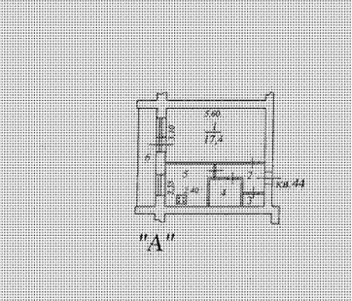
Источник: открытые источники сети Интернет, данные Заказчика и визуальный осмотр

Определение физического износа здания
Физический износ — это частичная или полная потеря элементами здания своих первоначальных технических и эксплуатационных качеств. Многие факторы влияют на время достижения зданием предельно-допустимого физического износа, при котором дальнейшая эксплуатация здания практически невозможна.
Классификация зданий в зависимости от материала стен и перекрытий приведена в таблице.

Классификация зданий в зависимости от материала стен и перекрытий
Группа зданий | Тип зданий | Фундаменты | Стены | Перекрытия | Срок службы, лет
I | Особо капитальные | Каменные и бетонные | Кирпичные, крупноблочные и крупнопанельные | Железобетонные | 150
II | Обыкновенные | Каменные и бетонные | Кирпичные и крупноблочные | Железобетонные или смешанные | 120
III | Каменные, облегченные | Каменные и бетонные | Облегченные из кирпича, шлакоблоков и ракушечника | Деревянные или железобетонные | 100
IV | Деревянные, смешанные, сырцовые | Ленточные бутовые | Деревянные, смешанные | Деревянные | 50
V | Сборно-щитовые, каркасные глинобитные, саманные и фахверковые | На деревянных ступенях или на бутовых столбах | Каркасные, глинобитные | Деревянные | 30
VI | Каркасно-камышитовые | На деревянных ступенях или на бутовых столбах | Каркасные, глинобитные | Деревянные | 15

Неустранимый физический износ определяется при помощи метода, называемого методом анализа эффективного возраста:
Износ (%) = EA / (EA+RL),
где: EA = NL – RL — эффективный возраст; RL — срок остаточной полезной жизни; NL — продолжительность экономической жизни (срок службы).
В случае наличия капитального ремонта, износ считается по следующей формуле:
Износ (%) = ((YO – YB) / 2 + YA – YO) * 100 / NL
где: YO — год капитального ремонта здания; YB — год постройки здания; YA — год оценки; NL — продолжительность экономической жизни (срок службы).

Расчет физического износа дома
Наименование | Нормативный срок жизни (срок службы), лет | Срок остаточной полезной жизни, лет | Эффективный возраст, лет | Физический износ, %
Здание, в котором расположен Объект оценки | 150 | 102 | 48 | 32%

Физический износ здания, в котором расположен Объект оценки, рассчитанный методом анализа эффективного возраста в процентном выражении, составляет округленно 32%.

Место расположения Объекта оценки
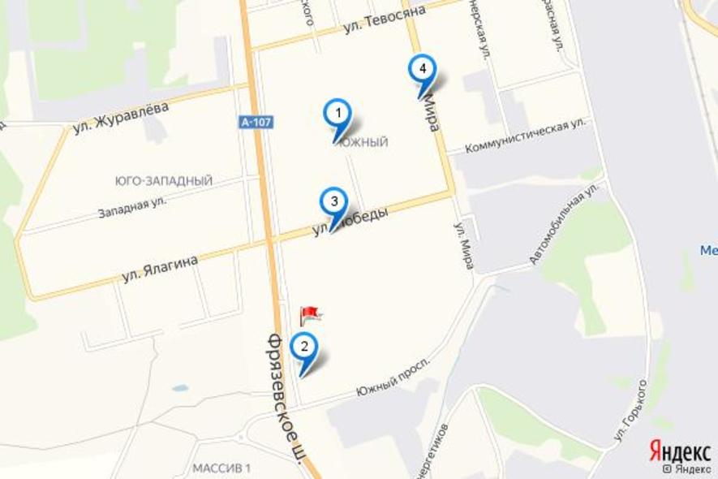
Источник информации: http://maps.yandex.ru
Метка | Адрес | Номер аналога
флажок | Московская обл, Электросталь, Южный пр-кт, д. 1 к 6, кв 44 | Объект оценки
1 | Электросталь, ул. Победы, 13к3 | 1
2 | Электросталь, Южный просп., 1к2 | 2
3 | Электросталь, ул. Победы, 6к3 | 3
4 | Электросталь, ул. Мира, 22 | 4

Фотографии Объекта оценки
1. Фасад здания
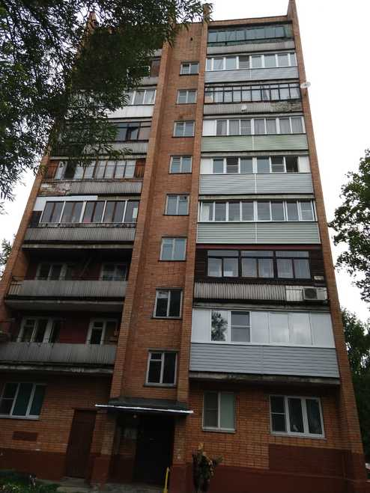
2. Номер дома
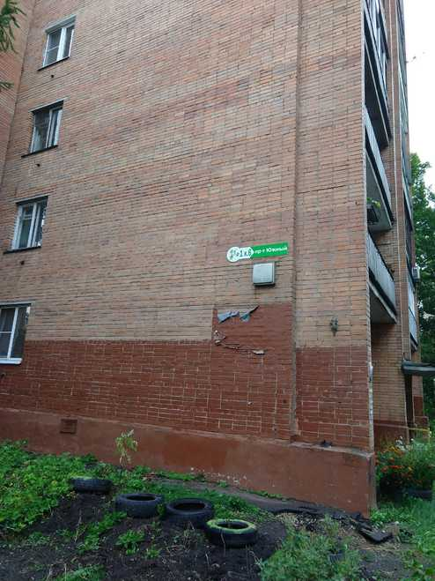

3. Вход в подъезд
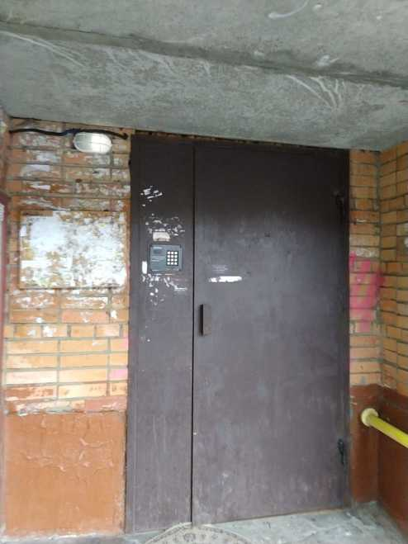
4. Прилегающая территория
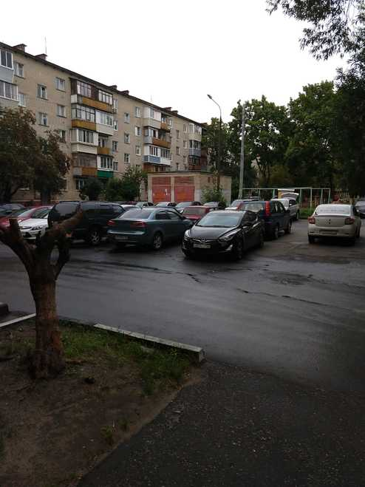

ОБЗОР РЫНКА НЕДВИЖИМОСТИ. АНАЛИЗ РЫНКА ОБЪЕКТА ОЦЕНКИ, ЦЕНООБРАЗУЮЩИХ ФАКТОРОВ, А ТАКЖЕ ВНЕШНИХ ФАКТОРОВ, ВЛИЯЮЩИХ НА ЕГО СТОИМОСТЬ

АНАЛИЗ РЫНКА

Анализ влияния общей политической и социально-экономической обстановки в стране и регионе расположения объекта оценки на рынок оцениваемого объекта, в том числе тенденций, наметившихся на рынке, в период, предшествующий дате оценки.
Основные экономические и социальные показатели РФ. Май 2019 года.

 | Май  2019 г. | В % к |  | Январь-  май  2019 г.  в % к  январю-  маю  2018 г. | Справочно
 | Май  2019 г. | маю  2018 г. | апрелю  2019 г. | Январь-  май  2019 г.  в % к  январю-  маю  2018 г. | май 2018 г. в % к |  | январь-  май  2018 г.  в % к  январю-  маю  2017 г.
 |  |  |  |  | маю  2017 г. | апрелю  2018 г. | январь-  май  2018 г.  в % к  январю-  маю  2017 г.
Валовой внутренний продукт,  млрд рублей | 24487,1¹⁾ |  |  | 100,5²⁾ |  |  | 101,9³⁾
Индекс выпуска товаров и  услуг по базовым видам  экономической деятельности |  | 99,7 | 98,1 | 101,1 | 104,5 | 101,2 | 104,0
Индекс промышленного  производства⁴⁾ |  | 100,9 | 97,9 | 102,4 | 103,7 | 101,5 | 103,2
Продукция сельского хозяйства,  млрд рублей | 352,8 | 101,0 | 111,6 | 101,2 | 102,2 | 111,9 | 102,3
Грузооборот транспорта, млрд т-км | 477,2 | 101,1 | 100,3 | 102,1 | 102,8 | 101,7 | 103,1
в том числе  железнодорожного транспорта | 224,5 | 102,3 | 100,0 | 102,7 | 104,6 | 101,5 | 104,8
Объем услуг в сфере  телекоммуникаций, млрд рублей | 142,0 | 98,3 | 98,0 | 100,2 | 100,2 | 99,2 | 99,4
Оборот розничной торговли,  млрд рублей | 2688,9 | 101,4 | 101,3 | 101,7 | 102,9 | 101,6 | 102,8
Объем платных услуг населению,  млрд рублей | 803,1 | 99,7 | 96,9 | 101,1 | 103,1 | 98,7 | 102,6
Внешнеторговый оборот,  млрд долларов США | 57,6⁵⁾ | 101,2⁶⁾ | 100,3⁷⁾ | 99,7⁸⁾ | 128,4⁶⁾ | 97,6⁷⁾ | 123,5⁸⁾
в том числе:  экспорт товаров | 35,7 | 99,1 | 97,7 | 100,0 | 137,9 | 98,1 | 126,7
импорт товаров | 22,0 | 104,7 | 104,7 | 99,0 | 114,9 | 96,9 | 118,2
Инвестиции в основной капитал, млрд рублей | 2635,1⁹⁾ |  |  | 100,5²⁾ |  |  | 103,8³⁾
Индекс потребительских цен |  | 105,1 | 100,3 | 105,2 | 102,4 | 100,4 | 102,3
Индекс цен производителей  промышленных товаров⁴⁾ |  | 108,6 | 101,8 | 109,9 | 112,0 | 103,9 | 107,0
Реальные располагаемые  денежные доходы¹⁰⁾ |  |  |  | 97,7²⁾ |  |  | 101,4^{3),11)}
Среднемесячная начисленная
заработная плата работников
организаций:
номинальная, рублей | 48510¹²⁾ | 108,1¹²⁾ | 101,0¹²⁾ | 107,3¹²⁾ | 110,2 | 101,3 | 111,6
реальная |  | 102,8¹²⁾ | 100,7¹²⁾ | 102,0¹²⁾ | 107,6 | 100,9 | 109,1
Общая численность безработных (в возрасте 15 лет и старше), млн человек | 3,4 | 94,3 | 95,7 | 94,4 | 91,5 | 97,2 | 91,4
Численность официально  зарегистрированных безработных (по данным Роструда), млн человек | 0,8 | 106,3 | 95,0 | 102,4 | 86,7 | 96,4 | 86,3
1) Данные за I квартал 2019 г. (первая оценка).
2) I квартал 2019 г. в % к I кварталу 2018 года.
3) I квартал 2018 г. в % к I кварталу 2017 года.
4) По видам деятельности "Добыча полезных ископаемых", "Обрабатывающие производства", "Обеспечение электрической энергией, газом и паром; кондиционирование воздуха", "Водоснабжение; водоотведение, организация сбора и утилизации отходов, деятельность по ликвидации загрязнений".
5) Данные за апрель 2019 года.
6) Апрель 2019 г. и апрель 2018 г. в % к соответствующему периоду предыдущего года, в фактически действовавших ценах.
7) Апрель 2019 г. и апрель 2018 г. в % к предыдущему месяцу, в фактически действовавших ценах.
8) Январь-апрель 2019 г. и январь-апрель 2018 г. в % к соответствующему периоду предыдущего года, в фактически действовавших ценах.
9) Данные за I квартал 2019 года.
10) Оценка показателя за указанные периоды рассчитана в соответствии с Методологическими положениями по расчету показателей денежных доходов и расходов населения (утвержденными приказом Росстата № 465 от 02.07.2014 с изменениями от 20.11.2018).
11) С учетом единовременной денежной выплаты пенсионерам в январе 2017 г. в размере 5 тыс. рублей, назначенной в соответствии с Федеральным законом от 22 ноября 2016 г. № 385-ФЗ.
12) Предварительная оценка.

В соответствии с Регламентом разработки и публикации данных по ВВП осуществлена первая оценка ВВП за I квартал 2019 года.
Объем ВВП России за I квартал 2019 г. составил в текущих ценах 24487,1 млрд рублей. Индекс его физического объема относительно I квартала 2018 г. составил 100,5%. Индекс-дефлятор ВВП за I квартал 2019 г. по отношению к ценам I квартала 2018 г. составил 108,5%.
Индекс выпуска товаров и услуг по базовым видам экономической деятельности в мае 2019 г. по сравнению с соответствующим периодом предыдущего года составил 99,7%, в январе-мае 2019 г. - 101,1%.
Индекс промышленного производства в мае 2019 г. по сравнению с соответствующим периодом предыдущего года составил 100,9%, в январе-мае 2019 г. - 102,4%.
Индекс производства по виду деятельности "Добыча полезных ископаемых" в мае 2019 г. по сравнению с соответствующим периодом предыдущего года составил 102,8%, в январе-мае 2019 г. - 104,3%.
Индекс производства по виду деятельности "Обрабатывающие производства" в мае 2019 г. по сравнению с соответствующим периодом предыдущего года составил 99,0%, в январе-мае 2019 г. - 101,6%.
Индекс производства по виду деятельности "Обеспечение электрической энергией, газом и паром; кондиционирование воздуха" в мае 2019 г. по сравнению с соответствующим периодом предыдущего года составил 101,8%, в январе-мае 2019 г. - 99,6%.
Индекс производства по виду деятельности "Водоснабжение; водоотведение, организация сбора и утилизации отходов, деятельность по ликвидации загрязнений" в мае 2019 г. по сравнению с соответствующим периодом предыдущего года составил 100,8%, в январе-мае 2019 г. - 102,2%.
Объем производства продукции сельского хозяйства всех сельхозпроизводителей (сельхозорганизации, крестьянские (фермерские) хозяйства, хозяйства населения) в мае 2019 г. в действующих ценах, по предварительной оценке, составил 352,8 млрд рублей, в январе-мае 2019 г. - 1315,1 млрд рублей.
Оборот организаций с основным видом деятельности "Рыболовство и рыбоводство" в мае 2019 г. составил 22,4 млрд рублей, что в действующих ценах на 5,4% меньше, чем в соответствующем периоде предыдущего года, в январе-мае 2019 г. - на 8,6% больше.
Объем работ, выполненных по виду деятельности "Строительство", в мае 2019 г. составил 654,3 млрд рублей, или 100,2% (в сопоставимых ценах) к уровню соответствующего периода предыдущего года, в январе-мае 2019 г. - 2740,8 млрд рублей, или 100,1%.
В январе-мае 2019 г. грузооборот транспорта, по предварительным данным, составил 2368,8 млрд тонно-километров, в том числе железнодорожного - 1101,3 млрд, автомобильного - 103,5 млрд, морского - 14,7 млрд, внутреннего водного - 17,3 млрд, воздушного - 2,8 млрд, трубопроводного - 1129,2 млрд тонно-километров.
Объем услуг в сфере телекоммуникаций в I квартале 2019 г. составил 397,0 млрд рублей и по сравнению с I кварталом 2018 г. уменьшился, в сопоставимой оценке (по данным Росстата), на 0,4%.
Оборот розничной торговли в мае 2019 г. составил 2688,9 млрд рублей, или 101,4% (в сопоставимых ценах) к уровню соответствующего периода предыдущего года, в январе-мае 2019 г. - 12956,5 млрд рублей, или 101,7%.
В мае 2019 г., по предварительным данным, населению было оказано платных услуг на 803,1 млрд рублей, в январе-мае 2019 г. - 4011,5 млрд рублей.
В мае 2019 г. оборот оптовой торговли составил 6562,6 млрд рублей, или 92,9% (в сопоставимых ценах) к соответствующему месяцу предыдущего года. На долю субъектов малого предпринимательства приходилось 35,8% оборота оптовой торговли.
Внешнеторговый оборот России, по данным Банка России (по методологии платежного баланса), в апреле 2019 г. составил (в фактически действовавших ценах) 57,6 млрд долларов США (3722,4 млрд рублей), в том числе экспорт - 35,7 млрд долларов (2304,0 млрд рублей), импорт - 22,0 млрд долларов (1418,4 млрд рублей).
В мае 2019 г. по сравнению с предыдущим месяцем индекс потребительских цен составил 100,3%, в том числе на продовольственные товары - 100,4%, непродовольственные товары - 100,2%, услуги - 100,4%.
Стоимость фиксированного набора потребительских товаров и услуг для межрегиональных сопоставлений покупательной способности населения в расчете на месяц в среднем по России в конце мая 2019 г. составила 16059,2 рубля и за месяц выросла на 0,7% (с начала года - на 3,2%).
Стоимость условного (минимального) набора продуктов питания в расчете на месяц в среднем по России в конце мая 2019 г. составила 4356,6 рубля и по сравнению с предыдущим месяцем увеличилась на 2,7% (с начала года - на 9,1%).
Индекс цен производителей промышленных товаров1) в мае 2019 г. относительно предыдущего месяца, по предварительным данным, составил 101,8%, из него в добыче полезных ископаемых - 102,9%, в обрабатывающих производствах - 101,6%, в обеспечении электрической энергией, газом и паром; кондиционировании воздуха - 101,2%, в водоснабжении; водоотведении, организации сбора и утилизации отходов, деятельности по ликвидации загрязнений - 100,0%.
В мае 2019 г. индекс цен производителей сельскохозяйственной продукции, по предварительным данным, составил 99,0%, в том числе в растениеводстве - 98,9%, в животноводстве - 99,0%.
В мае 2019 г. сводный индекс цен на продукцию (затраты, услуги) инвестиционного назначения, по предварительным данным, составил 100,8%, в том числе индекс цен производителей на строительную продукцию - 100,5%, индекс цен приобретения машин и оборудования инвестиционного назначения - 101,0%, на прочую продукцию (затраты, услуги) инвестиционного назначения - 101,7%.
Индекс тарифов на грузовые перевозки в среднем по всем видам транспорта в мае 2019 г., по предварительным данным, составил 100,0%.
Среднемесячная начисленная заработная плата работников организаций в мае 2019 г., по оценке, составила 48510 рублей и по сравнению с соответствующим периодом предыдущего года выросла на 8,1%, в январе-мае 2019 г. - на 7,3%.
По итогам обследования в мае 2019 г. численность рабочей силы составила 75,0 млн человек, или 51% от общей численности населения страны, в их числе 71,6 млн человек были заняты в экономике и 3,4 млн человек не имели занятия, но активно его искали (в соответствии с методологией Международной Организации Труда они классифицируются как безработные).

Источник информации:
http://www.gks.ru/bgd/regl/b19_01/Main.htm

Анализ политической и социально-экономической ситуации в Московской области
Основные экономические и социальные показатели. Май 2019.

 | Фактически | К соответствующему периоду предыдущего года, %
Индекс промышленного производства1
май 2019 года в % к апрелю 2019 года | 94,0 | х
январь-май 2019 года в %  к январю-маю 2018 года | 110,7 | х
Оборот организаций, миллионов рублей | 4862429,4 | 117,4²
Объем отгруженных товаров собственного
производства, выполненных работ и услуг
собственными силами по видам экономической деятельности, миллионов рублей:¹
добыча полезных ископаемых | 5545,7 | 127,3²
обрабатывающие производства | 984684,6 | 113,6²
обеспечение электрической энергией,  газом и паром; кондиционирование воздуха | 136971,2 | 99,96²
водоснабжение; водоотведение, организация сбора и утилизации отходов, деятельность по ликвидации загрязнений | 28954,8 | 117,5²
Производство продукции животноводства
в хозяйствах всех категорий:
скот и птица в живом весе, тыс. тонн | 133,9 | 106,3
молоко, тыс. тонн | 276,2 | 103,1
яйца, миллионов штук | 55,1 | 104,2
Индекс потребительских цен и тарифов
на товары и услуги населению:
май 2019 года в % к апрелю 2019 года | 100,33 | х
май 2019 года в % к маю 2018 года | 105,08 | х
Среднемесячная начисленная заработная плата  работников по полному кругу организаций,  за апрель 2019 года, рублей | 55096,8 | 108,9
апрель 2019 года в % к марту 2019 года | 101,2 | х
январь-апрель 2019 года | 52869,5 | 107,7
Среднемесячная начисленная заработная плата  работников организаций, не относящихся  к субъектам малого предпринимательства,  за апрель 2019 года, рублей | 61225,1 | 109,1
апрель 2019 года в % к марту 2019 года | 101,8 | х
январь-апрель 2019 года | 58602,8 | 107,6
Стоимость условного (минимального) набора продуктов питания, входящих в потребительскую корзину (для мужчин трудоспособного возраста), в мае 2019 года, рублей | 4640,8 | 103,61
Численность официально зарегистрированных безработных лиц на конец мая 2019 года,  человек | 22080 | 97,61
Уровень официальной (или регистрируемой)  безработицы на конец мая 2019 года,  в процентах | 0,5 | х
Уровень безработицы (в соответствии  с методологией МОТ) в среднем  за март - май 2019 года, в процентах | 2,8 | х
Грузооборот грузовых автомобилей  организаций, не относящихся к субъектам  малого предпринимательства, всех видов  экономической деятельности,  миллионов тонно-километров | 3654,6 | 118,8
Пассажирооборот, автобусов  (маршрутных таксомоторов)  юридических лиц за май 2019 года,  миллионов пассажиро-километров | 604,2 | 93,2
май 2019 года в % к апрелю 2019 года | 98,3 | х
январь-май 2019 года | 2822,6 | 96,3
Выполнено работ и услуг собственными силами организаций по виду деятельности  «Строительство», миллионов рублей | 140353,7 | 97,6
Просроченная задолженность по заработной  плате на 1 июня 2019 года, тысяч рублей | 8184,0 | 105,9¹
Оборот розничной торговли по всем каналам
реализации, миллионов рублей
за январь-май 2019 года | 997197,9 | 104,8
за май 2019 года | 215883,3 | 103,5¹
Оборот оптовой торговли в организациях
всех видов экономической деятельности,
миллионов рублей
за январь-май 2019 года | 2443949,9 | 110,8
за май 2019 года | 516969,0 | 92,2¹
Товарные запасы в организациях розничной
торговли на 1 мая 2019 года
миллионов рублей | 122895,7 | 91,1¹
уровень запасов, дней торговли | 31 | 86,1¹
Оборот общественного питания,  миллионов рублей | 49756,7 | 114,7
Объем платных услуг, оказанных населению, миллионов рублей
за январь-май 2019 года | 211054,7 | 98,6
за май 2019 года | 41197,3 | 97,0¹
Ввод в действие жилых домов за счет всех  источников финансирования,  тыс. кв. м. общей площади | 2915,5 | 82,9
Сальдированный финансовый результат  (прибыль минус убыток) организаций,  не относящихся к субъектам малого  предпринимательства, за январь-апрель 2019  года, миллионов рублей в фактических ценах¹ | 177348,1 | 119,0
Задолженность организаций, не относящихся
к субъектам малого предпринимательства,
на конец апреля 2019 года, миллионов рублей¹
дебиторская | 2290976,0 | 103,72
кредиторская | 3193023,9 | 105,2²
из неё просроченная | 40686,8 | 88,6²
Из общей суммы кредиторской задолженности – задолженность по платежам в бюджет,  миллионов рублей¹ | 121037,4 | 95,9²
из неё просроченная | 918,3 | 98,4²
1 Индекс промышленного производства исчисляется по видам деятельности «Добыча полезных ископаемых», «Обрабатывающие производства», «Обеспечение электрической энергией, газом и паром; кондиционирование воздуха», «Водоснабжение; водоотведение, организация сбора и утилизации отходов, деятельность по ликвидации загрязнений» на основе данных о динамике производства важнейших товаров-представителей (в натуральном и стоимостном выражении). С 1 января 2014 года в качестве весов используется структура валовой добавленной стоимости по видам экономической деятельности за 2010 базисный год
2 Темп роста в фактических ценах
1 К предыдущему месяцу

Индекс промышленного производства¹ в январе-мае 2019 года по сравнению с январем-маем 2018 года составил 110,7 процента.
В январе-мае 2019 года на территории области за счет всех источников финансирования введены 36966 новых квартир общей площадью 2915,5 тысячи квадратных метров, что на 17,1 процента меньше, чем в январе-мае 2018 года. В сельской местности введено 1169,2 тысячи квадратных метров жилья, что составило 40,1 процента от общего ввода.
В январе-мае 2019 года собственными силами предприятий и организаций выполнено работ и услуг по виду деятельности «Строительство» на 140,4 миллиарда рублей, что на 2,4 процента ниже уровня января-мая 2018 года. Из общего объема организациями, не относящимися к субъектам малого предпринимательства, выполнено работ и услуг на 53,3 миллиарда рублей, что на 4,8 процента ниже уровня января-мая 2018 года.
По состоянию на 1 июня 2019 года в хозяйствах всех категорий (включая подсобные хозяйства, не состоящие на самостоятельном балансе) яровые зерновые и зернобобовые культуры посеяны на площади 53,1 тысячи гектаров, картофель – на площади 30 тысяч гектаров, овощи – на площади 15,3 тысячи гектаров.
Поголовье крупного рогатого скота на конец мая 2019 года в хозяйствах всех категорий по расчетным данным составило 200,6 тысячи голов (из него коров – 96 тысяч голов), свиней – 328,3 тысячи голов, овец и коз – 65,8 тысячи голов, птицы – 11343,3 тысячи голов. По сравнению с соответствующей датой 2018 года поголовье крупного рогатого скота в хозяйствах всех категорий уменьшилось на 1,3 процента, свиней – на 5 процентов, поголовье овец и коз увеличилось на 4,8 процента, птицы - на 6,6 процента.
Индекс потребительских цен и тарифов на товары и услуги населению в мае 2019 года по сравнению с апрелем 2019 года составил 100,33 процента.
Индекс потребительских цен в процентах к предыдущему месяцу на продовольственные товары, в мае 2019 года по сравнению с апрелем 2019 года увеличился на 0,08 процентных пункта и составил 100,40 процента. Индекс потребительских цен на продовольственные товары без учета сезонных изменений цен на плодоовощную продукцию составил 100,28 процента.
Индекс потребительских цен на непродовольственные товары в мае 2019 года по сравнению с апрелем 2019 года увеличился на 0,08 процентных пункта и составил 100,16 процента.
В мае 2019 года индекс цен производителей промышленных товаров относительно апреля 2019 года составил 99,9 процента, декабря 2018 года – 102,2 процента, мая 2018 года – 105,9 процента.
Средние цены производителей на реализованную сельхозорганизациями продукцию (без налога на добавленную стоимость, снабженческо-сбытовые, транспортные и другие налоги, не входящие в себестоимость), в мае 2019 года составили за тонну: на картофель – 8496,2 рубля, крупный рогатый скот – 77480,6 рубля, молоко сырое крупного рогатого скота – 26329,2 рубля, птицу сельскохозяйственную живую – 84684 рубля.
Индекс тарифов на грузовые перевозки по всем видам транспорта в мае 2019 года относительно апреля 2019 года составил 100,1 процента.
В I квартале 2019 года по оценке, денежные доходы населения на территории Московской области сложились в сумме 896128,4 миллиона рублей, денежные расходы населения – 898153,1 миллиона рублей.
Из общего объема денежных доходов в I квартале 2019 года население израсходовало на покупку товаров и оплату услуг 783158,5 миллиона рублей, уплату обязательных платежей и разнообразных взносов – 100773,3 миллиона рублей, покупку недвижимости – 25842,9 миллиона рублей, при этом задолженность по кредитам возросла на 60998,6 миллиона рублей
В I квартале 2019 года в расчете на душу населения денежные доходы составили 39305,7 рубля, расходы – 39394,5 рубля. По сравнению с I кварталом 2018 года среднедушевые номинальные денежные доходыв I квартале 2019 года увеличились на 1 процент.
Реальные денежные доходы в расчете на душу населения (доходы, скорректированные на индекс потребительских цен) в I квартале 2019года по сравнению с I кварталом 2018 года уменьшились на 3,7 процента.

Источник информации: http://msko.gks.ru

Принцип ценообразования

Стоимость объектов недвижимости зависит от целого ряда факторов, которые можно разделить на несколько групп:
Объективные факторы.
Как правило, это экономические факторы, которые определяют средний уровень цен конкретных сделок субъектами недвижимости. Их можно разделить на:
- макроэкономические – факторы, связанные с общей конъюнктурой рынка (налоги, пошлины, динамика курса доллара, инфляция, безработица, уровень и условия оплаты труда, потребность в объектах недвижимости, развитие внешнеэкономической деятельности и т.д.);
- микроэкономические – факторы, характеризующие объективные параметры конкретных сделок.
Физические факторы:
- местонахождение – удаленность от центра, степень развития инфраструктуры и транспортного сообщения (особенно – близость метро) напрямую влияет на стоимость недвижимости;
- архитектурно-конструктивные решения – в зависимости от назначения дальнейшего использования здания стоимость его будет увеличиваться или уменьшатся;
- состояние объекта недвижимости;
- наличие коммунальных услуг (электроэнергия, водоснабжение, теплосеть и др.);
- экологические и сейсмические факторы (для жилой недвижимости данные санитарно-экологической экспертизы могут значительно снизить стоимость жилья, а наличие лесопарковой зоны, водоемов, парков и пр. может увеличить стоимость квартир).
Факторы, влияющие на цену и скорость продажи квартир:
- количество аналогичных предложений, их соотношение со спросом именно на этот тип квартир именно в этой части города;
- объективные недостатки объекта (крайние этажи, окна на улицу, плохая планировка, износ и т.п.)
- престижность района;
- экологическая обстановка в районе;
- транспортное сообщение и развитость инфраструктуры района;
- социальная однородность дома;
- характер сделки («прямая» или «альтернативная» продажа);
- юридическая «чистота» объекта.
При определении стоимости объектов недвижимости сейчас в обязательном порядке учитываются скидки на торг. Среднерыночные показатели дисконтов по тому или иному сегменту определяются на основе анализа информации, полученной в риэлторских агентствах. Эта информация сравнивается с ценами предложения, и на основе этого выявляется рыночная стоимость с поправкой на торг. В период кризиса резко выросли скидки на торг, их значение могло достигать 25-35%. Основной причиной роста скидок в условиях кризиса можно считать неуверенность участников рынка в будущем. Цены на недвижимость, обменные курсы – по всем этим показателям на рынке отсутствует «согласованное» мнение. При этом многие участники рынка оценивали риск дальнейшего снижения цен на недвижимость как высокий. Кроме того, существенную роль сыграла и недоступность заемных средств, и значительное количество предложений, не подкрепленных платежеспособным спросом, ввиду увеличившейся стоимости заемных средств. В посткризисный период, при постепенном восстановлении экономики, в том числе рынка недвижимости, началось снижение скидок, и на данный момент их значение установилось в диапазоне от 1% до 15%.
Одним из факторов ценообразования можно отнести открывающийся вид из окон. Наибольшими предпочтением пользуется вид на парк, на реку или же на панораму города. Соответственно вид на мусорные контейнеры, гаражи, пустырь, промышленную зону, железнодорожные ветки, шумные магистрали или трубы электростанции, понижают привлекательность района и данной квартиры. Однако покупатели жилья в экономклассе не всегда готовы платить за вид из окон. В бизнес-классе ситуация иная. Объект с хорошим видом из окон может стоить на 20-30% дороже. Однако самый большой отрыв приходится в элитном сегменте: не редкость, когда цена на квартиру, из окон которой открывается красивая панорама, возрастает в 1,5-2 раза.
ОБЗОР РЫНКА ЖИЛОЙ НЕДВИЖИМОСТИ МОСКОВСКОЙ ОБЛАСТИ
Вторичный рынок жилья Подмосковья

Спрос
В Подмосковье число переходов прав на вторичном рынке, по данным областного управления Росреестра, в июне выросло только на 0,2% по сравнению с маем, до 42 194. А относительно июня прошлого года показатель просел на 14,2%.
Данные большинства опрошенных риелторов в целом подтверждают официальную статистику – спрос на «вторичку» оставляет желать лучшего. По мнению риелторов, основная причина снижения покупательской активности – реформа законодательства о долевом строительстве. Вернее, спровоцированный ею в предыдущие месяцы ажиотаж. Еще задолго до начала пертурбаций на первичном рынке в СМИ уже активно обсуждались грядущие изменения, в том числе ожидаемое глобальное увеличение стоимости жилья в новостройках. Эти словесное интервенции сильно повлияли на поведение тех потенциальных покупателей, кто выбирал между вторичной и первичной квартирой. Многие из них сделали выбор в пользу последнего варианта: сработала психология – нужно брать, если завтра это будет дороже. А некоторые потенциальные покупатели, наоборот, отложили приобретение жилья (как вторичного, так и первичного), чтобы понаблюдать за дальнейшим развитием событий и принять взвешенное решение.
Негативно отразилось на спросе и поведение продавцов: предложения на «вторичке» по-прежнему немного, более того, некоторые собственники сейчас откладывают продажу недвижимости. А значит, у покупателей ограничен выбор. Кроме того, в связи с массированными заявлениями застройщиков о повышении цен в связи с поправками в 214-ФЗ у продавцов на «вторичке» появилась склонность к завышению цены и к нежеланию торговаться.
Впрочем, в реформе 214-ФЗ есть и положительные для «вторички» моменты. Изменения законодательства напугали часть покупателей новостроек, и они переключились на вторичный рынок.
Впрочем, крупные агентства недвижимости не ждут улучшения ситуации в ближайшие месяцы. В Подмосковье спрос в первой половине июля оказался лучше, чем в предыдущем месяце, однако говорить о существенном увеличении покупательской активности все же не приходится, так как цифры, указывающие на рост активности, лишь в незначительной степени со знаком плюс отличаются от июньских.
Эксперты считают, что по итогам июля и в августе будет также наблюдаться существенное отставание по спросу от прошлого года, возможно, оно даже увеличится. Эксперты надеются на активизацию рынка осенью - покупатели поймут, что каких-то серьезных изменений на первичном рынке пока не предвидится, и будут подходить к выбору квартиры «с холодной головой» (если только не произойдет каких-либо крупных банкротств, что посеет панику среди потребителей). А продавцы, не дождавшись значительного роста цен на «вторичке», выйдут со своим предложением на рынок, к тому же, вероятнее всего, их подстегнет начало делового сезона.
Ипотека
Снижению спроса способствует и сильно подорожавшая с прошлого года ипотека. По данным риелторов, в июне банки кредитовали покупку «вторички» в московском регионе под 10,2-11,5% годовых, тогда как годом ранее кредит можно было получить под 9,5-9,7%. Как следствие, с июня 2018 г. число ипотечных сделок, например, в «Инкоме», сократилось на 23,9%.
Росреестр не публикует ипотечной статистики отдельно по вторичному и первичному рынку, но общее число ипотечных договоров в Подмосковье с начала года сократилось на 12,6% по сравнению с аналогичным периодом прошлого года. В июне - на 25%.
При этом на фоне продолжающегося с 2014 г. снижения доходов населения ипотека остается для многих единственным способом улучшить свои жилищные условия. Даже если речь идет об альтернативных сделках на вторичном рынке, когда новая квартира приобретается на деньги от продажи старой и нужна лишь небольшая доплата. В результате выдача кредитов падает медленнее, чем могла бы с учетом роста ставок, а доля ипотеки на рынке остается достаточно высокой.
По данным КР «Мегаполис-Сервис», в июне доля ипотечных сделок на рынке вторичной недвижимости Московской области составила 52,7%. Это ровно на 1 п.п. больше, чем в мае, и на 3,7 п.п. выше показателей июня 2018 г.
Учитывая значимость ипотеки для рынка недвижимости, уменьшение ставок могло бы активизировать спрос и приостановить намечающееся падение цен на жилье. Но для этого ЦБ должен снизить ключевую ставку в июле не менее чем на 0,5 п.п.
Во всяком случае, июньской корректировки на 0,25 п.п. вторичный рынок не почувствовал – далеко не все банки отреагировали на решение Центробанка снижением ипотечных ставок. А в тех, кто ставки все-таки снизил, ипотека подешевела незначительно.
Цены
В Подмосковье цены на жилье снижаются второй месяц подряд: в мае усредненная стоимость квадрата упала на 0,34%, а в июне – еще на 0,73%, до 74 609 руб. за кв. м, по данным КР «Мегаполис-Сервис».
По данным «Азбуки Жилья», в июне подмосковные квартиры подешевели в среднем также на 2% - до 5,95 млн руб. за лот. В экономклассе средний бюджет покупки составил 4,16 млн руб. (-2%), в «комфорте» – 5,94 млн руб. (-2%) и в бизнес-классе – 8,6 млн руб. (+1%).
В целом же ситуация на рынке недвижимости Московской области сложилась следующая. За счет инфляционных ожиданий, ожиданий санкций минувшим летом наступила активизация спроса и рынок начал разгоняться. Этот процесс усилился осенью в связи с повышениями банками ставок по ипотеке. Все это естественным образом вылилось в рост цен на «вторичку», который продолжился до начала 2019 г. Далее сказала свое слово инертность рынка: цены росли до апреля, а фактический спрос в это время уже начал снижаться. И сейчас мы начинаем наблюдать обратный тренд в виде снижения цен, который в летний период только усилится. То есть поводов к повышению роста цен уже не было несколько месяцев назад, поэтому цены на «вторичку» продолжат естественным образом плавно снижаться, и на этом фоне покупатели будут занимать выжидательную позицию, что негативно скажется на уровне и без того снижающегося спроса. Этот процесс может затормозиться только при ряде условий, среди которых главные – снижение инфляции и существенное падение ипотечных ставок, ведь ожидать того, что спрос активизируется за счет притока живых денег, не приходится, так как заработная плата у многих потенциальных покупателей не только не растет, но и снижается.
На фоне снижения спроса и цен растут и размеры дисконтов. Согласно подсчетам КР «Мегаполис-Сервис», в Подмосковье за последний месяц уровень скидок увеличился на 0,2% и составил в среднем 5,9%.
Срок экспозиции подмосковных квартир на «вторичке» в июне сократился на 1,7% и в среднем составил 59 дней. Таким образом был лишь отыгран майский рост срока экспозиции. По сравнению с июнем 2018 г. квартиры стали продаваться дольше на 5,1%. В ближайшее время в условиях плавного падения цен время нахождения объектов на рынке будет постепенно увеличиваться.

Источник информации: http://irn.ru/

Вывод:
В Подмосковье число переходов прав на вторичном рынке, по данным областного управления Росреестра, в июне выросло только на 0,2% по сравнению с маем, до 42 194. А относительно июня прошлого года показатель просел на 14,2%.
Данные большинства опрошенных риелторов в целом подтверждают официальную статистику – спрос на «вторичку» оставляет желать лучшего. По мнению риелторов, основная причина снижения покупательской активности – реформа законодательства о долевом строительстве. Вернее, спровоцированный ею в предыдущие месяцы ажиотаж.
Негативно отразилось на спросе и поведение продавцов: предложения на «вторичке» по-прежнему немного, более того, некоторые собственники сейчас откладывают продажу недвижимости. А значит, у покупателей ограничен выбор. Кроме того, в связи с массированными заявлениями застройщиков о повышении цен в связи с поправками в 214-ФЗ у продавцов на «вторичке» появилась склонность к завышению цены и к нежеланию торговаться.
Впрочем, в реформе 214-ФЗ есть и положительные для «вторички» моменты. Изменения законодательства напугали часть покупателей новостроек, и они переключились на вторичный рынок.
Впрочем, крупные агентства недвижимости не ждут улучшения ситуации в ближайшие месяцы. В Подмосковье спрос в первой половине июля оказался лучше, чем в предыдущем месяце, однако говорить о существенном увеличении покупательской активности все же не приходится, так как цифры, указывающие на рост активности, лишь в незначительной степени со знаком плюс отличаются от июньских.
Эксперты считают, что по итогам июля и в августе будет также наблюдаться существенное отставание по спросу от прошлого года, возможно, оно даже увеличится. Эксперты надеются на активизацию рынка осенью.
Снижению спроса способствует и сильно подорожавшая с прошлого года ипотека. Росреестр не публикует ипотечной статистики отдельно по вторичному и первичному рынку, но общее число ипотечных договоров в Подмосковье с начала года сократилось на 12,6% по сравнению с аналогичным периодом прошлого года. В июне - на 25%.
При этом на фоне продолжающегося с 2014 г. снижения доходов населения ипотека остается для многих единственным способом улучшить свои жилищные условия. В июне доля ипотечных сделок на рынке вторичной недвижимости Московской области составила 52,7%. Это ровно на 1 п.п. больше, чем в мае, и на 3,7 п.п. выше показателей июня 2018 г.
Учитывая значимость ипотеки для рынка недвижимости, уменьшение ставок могло бы активизировать спрос и приостановить намечающееся падение цен на жилье. Но для этого ЦБ должен снизить ключевую ставку в июле не менее чем на 0,5 п.п. Во всяком случае, июньской корректировки на 0,25 п.п. вторичный рынок не почувствовал.
В Подмосковье цены на жилье снижаются второй месяц подряд: в мае усредненная стоимость квадрата упала на 0,34%, а в июне – еще на 0,73%, до 74 609 руб. за кв. м, по данным КР «Мегаполис-Сервис».
По данным «Азбуки Жилья», в июне подмосковные квартиры подешевели в среднем также на 2% - до 5,95 млн руб. за лот. В экономклассе средний бюджет покупки составил 4,16 млн руб. (-2%), в «комфорте» – 5,94 млн руб. (-2%) и в бизнес-классе – 8,6 млн руб. (+1%).
В целом же ситуация на рынке недвижимости Московской области сложилась следующая. За счет инфляционных ожиданий, ожиданий санкций минувшим летом наступила активизация спроса и рынок начал разгоняться. Этот процесс усилился осенью в связи с повышениями банками ставок по ипотеке. Все это естественным образом вылилось в рост цен на «вторичку», который продолжился до начала 2019 г. Далее сказала свое слово инертность рынка: цены росли до апреля, а фактический спрос в это время уже начал снижаться. И сейчас мы начинаем наблюдать обратный тренд в виде снижения цен, который в летний период только усилится.
На фоне снижения спроса и цен растут и размеры дисконтов. Согласно подсчетам КР «Мегаполис-Сервис», в Подмосковье за последний месяц уровень скидок увеличился на 0,2% и составил в среднем 5,9%.
Срок экспозиции подмосковных квартир на «вторичке» в июне сократился на 1,7% и в среднем составил 59 дней. Таким образом был лишь отыгран майский рост срока экспозиции. По сравнению с июнем 2018 г. квартиры стали продаваться дольше на 5,1%. В ближайшее время в условиях плавного падения цен время нахождения объектов на рынке будет постепенно увеличиваться.

АНАЛИЗ ЛИКВИДНОСТИ ОБЪЕКТА ОЦЕНКИ
Ликвидность является важной характеристикой объекта недвижимости и характеризуется возможностью для объекта быть реализованным на рынке. В качестве показателя ликвидности используется типичный срок рыночной экспозиции объекта на открытом рынке, в течение которого он может быть реализован по рыночной стоимости.
В рамках настоящего Отчета, в зависимости от срока экспозиции объекта, используется следующая градация.

Градация ликвидности имущества
Показатель ликвидности | Высокая | Средняя | Низкая
Примерный срок реализации, мес. | 1 – 2 | 3 – 6 | 7 – 18
Оценщиком был проведен анализ факторов, влияющих на ликвидность Объекта. Результаты анализа приведены в таблице ниже.

Результаты анализа факторов, влияющих на ликвидность Объекта оценки
Наименование фактора | Результат анализа
Состояние рынка | Неразвитый
Привлекательность местоположения | Низкая
Физические характеристики (состояние) объекта | Требуется капитальный ремонт
Масштаб (площадь) объекта | Малогабаритная
Иные факторы | -
По результатам анализа вышерассмотренных факторов объект оценки обладает средней ликвидностью. Срок экспозиции составит 3 месяца.

АНАЛИЗ НАИБОЛЕЕ ЭФФЕКТИВНОГО ИСПОЛЬЗОВАНИЯ
Недвижимость – это имущество, которое может использоваться не одним, а несколькими способами.

Поскольку каждому способу использования объекта недвижимости соответствует определенная величина его стоимости, то перед проведением оценки выбирается один способ использования, называемый наилучшим и наиболее эффективным.
Понятие наилучшего и наиболее эффективного использования определяется как вероятное разумное использование свободной земли или улучшенной собственности, которое законодательно разрешено, физически возможно, финансово целесообразно и максимально продуктивно.
Анализ наилучшего и наиболее эффективного использования выполняется путем проверки соответствия рассматриваемых вариантов использования следующим критериям.
Юридическая разрешенность: рассмотрение тех способов использования, которые разрешены распоряжениями по зонообразованию, ограничениями на частную инициативу, положениями об исторических зонных и экологическим законодательством.
Физическая осуществимость: рассмотрение физически реальных в данной местности способов использования.
Финансовая осуществимость: рассмотрение того, какое физически осуществимое и разрешенное законом использование будет давать приемлемый доход владельцу.
Максимальная эффективность: рассмотрение того, какое из финансово осуществимых использований будет приносить максимально чистый доход или максимальную текущую стоимость.
В соответствии с ГК РФ собственник жилого помещения может использовать его для личного проживания и проживания его членов семьи, размещение собственником в принадлежащем ему жилом помещении предприятий, учреждений, организаций допускается только после перевода такого помещения в нежилое.
Перевод помещений из жилых в нежилые производится в порядке, установленном законодательством. На основании проведенного анализа изменение текущего использования объекта представляется оценщикам финансово нецелесообразным. Учитывая спрос на рынке жилой недвижимости, наилучшим и наиболее эффективным использованием объекта оценки является его нынешнее использование в качестве жилой квартиры.

МЕТОДИКА ОЦЕНКИ

Основные этапы процесса оценки
Процесс оценки включает в себя следующие действия:
1) Заключение договора на проведение оценки, включающего задание на оценку;
2) Сбор и анализ информации, необходимой для проведения оценки;
3) Применение подходов к оценке, включая выбор методов оценки и осуществление необходимых расчетов;
4) Согласование (в случае необходимости) результатов и определение итоговой величины стоимости Объекта оценки;
5) Составление отчета об оценке.
Анализ представленной Заказчиком информации представлен в нижеследующей таблице.

Анализ представленной Заказчиком информации
Информация о виде и объеме прав на Объект оценки | Получение исчерпывающей информации о виде и объеме прав на недвижимое имущество, содержащейся в документах, подтверждающих существующие права на него (в правоудостоверяющих, правоустанавливающих документах) | Проведено
Сопоставление данных об Объекте оценки | Установление конструктивных особенностей недвижимого имущества, права на которое оцениваются | Проведено
Установление данных об обременениях на Объект оценки | Установление наличия/отсутствия обременений недвижимого имущества, права на которое оцениваются, на основании документов, содержащих сведения о наличии обременений, установленных в отношении оцениваемого имущества, включая обременение сервитутом, залогом или долговыми обязательствами, наличием арендаторов, соглашений, контрактов, договоров, зарегистрированных в квартире лиц (включая несовершеннолетних) и любых других обременений (при их наличии) | Проведено
Установление данных об имуществе, не являющемся недвижимым | Установление наличия/отсутствия подлежащего оценке в составе недвижимого имущества, права на которое оцениваются, имущества, не являющегося недвижимым (неотъемлемые улучшения Объекта оценки (улучшения, без которых невозможно полноценное текущее использование/эксплуатация объекта)) | Проведено
Установление иных сведений | Установление иных количественных и качественных характеристик недвижимого имущества, права на которое оцениваются, в том числе содержащих описание существующих прав на Объект оценки | Проведено
Источник: OOO «ЭсАрДжи-Ипотечный Центр»

Основные понятия и терминология
В настоящем Отчете оценке подлежит рыночная и ликвидационная стоимости Объекта оценки. Оценка была проведена в соответствии с действующим законодательством Российской Федерации, Федеральными стандартами оценки (ФСО), стандартами и правилами оценочной деятельности, утвержденными саморегулируемой организацией оценщиков, в которой состоит Оценщик.
Определение рыночной стоимости приводится в Федеральном законе от 29.07.1998 № 135-ФЗ «Об оценочной деятельности в Российской Федерации». Как субъект гражданских правоотношений Исполнитель придерживается требований федерального закона.
Для целей настоящей оценки было использовано следующее определение рыночной стоимости, содержащееся в Федеральном законе от 29.07.1998 № 135-ФЗ «Об оценочной деятельности в Российской Федерации»: «…наиболее вероятная цена, по которой Объект оценки может быть отчужден на дату оценки на открытом рынке в условиях конкуренции, когда стороны сделки действуют разумно, располагая всей необходимой информацией, а на величине цены сделки не отражаются какие-либо чрезвычайные обстоятельства, то есть когда:
- одна из сторон сделки не обязана отчуждать Объект оценки, а другая сторона не обязана принимать исполнение;
- стороны сделки хорошо осведомлены о предмете сделки и действуют в своих интересах;
- Объект оценки представлен на открытом рынке посредством публичной оферты, типичной для аналогичных объектов оценки;
- цена сделки представляет собой разумное вознаграждение за Объект оценки, и принуждения к совершению сделки в отношении сторон сделки с чьей-либо стороны не было;
- платеж за Объект оценки выражен в денежной форме».
Также при написании настоящего Отчета было использовано следующее определение ликвидационной стоимости, содержащееся в ФСО № 2:
«… расчетная величина, отражающая наиболее вероятную цену, по которой данный объект оценки может быть отчужден за срок экспозиции объекта оценки, меньший типичного срока экспозиции для рыночных условий, в условиях, когда продавец вынужден совершить сделку по отчуждению имущества».
Ликвидационная стоимость - это расчетная величина, отражающая наиболее вероятную цену, по которой данный объект оценки может быть отчужден за срок экспозиции объекта оценки, меньший типичного срока экспозиции для рыночных условий, в условиях, когда продавец вынужден совершить сделку по отчуждению имущества.
Срок экспозиции объекта Оценки — период времени, начиная с даты представления на открытый рынок (публичная оферта) Объекта оценки, до даты совершения сделок с ним.
Ликвидность — характеристика того, насколько быстро можно продать по цене адекватной рыночной стоимости объект недвижимого имущества на открытом рынке в условиях конкуренции, когда стороны сделки действуют разумно, располагая всей необходимой информацией, а на сделке не отражаются какие-либо чрезвычайные обстоятельства.
Риск ликвидности - это риск, связанный с отсутствием возможности реализовать объект недвижимости в необходимо короткие сроки по рыночной цене. Риск ликвидности в рамках данного отчета оценивается как разница между «истинной стоимостью» жилого помещения и его возможной ценой с учетом комиссионных выплат в процентном соотношении.

Выбор подходов к оценке
Выделяют три основных подхода к оценке стоимости имущества: затратный, доходный и сравнительный.
Рыночная стоимость недвижимости при использовании затратного подхода определяется как сумма стоимости участка земли как свободного и стоимости строительства улучшений (недвижимости) с учетом совокупного износа. Исходное положение затратного подхода состоит в том, что стоимость улучшений определяется как сумма затрат, которые должен понести типичный покупатель для получения на дату оценки путем строительства на этом же участке земли зданий и сооружений, адекватных по своей полезности Объекту оценки. Другими словами, стоимость улучшений определяется как стоимость строительства на дату оценки объекта аналогичной полезности.
В основе доходного подхода лежит принцип ожидания, говорящий о том, что стоимость недвижимости определяется величиной будущих выгод ее владельца. Формализуется данный подход путем пересчета будущих денежных потоков, генерируемых собственностью, в текущую стоимость на момент оценки. Общепринятой и наиболее широко используемой базой для определения доходности недвижимости является арендная плата.
В рамках доходного подхода к оценке недвижимости выделяют два основных метода оценки — метод дисконтирования и метод капитализации будущих доходов. Первый метод (дисконтирования) основывается на анализе и прогнозе доходов, генерируемых недвижимостью за ряд лет, второй же (капитализации) позволяет пересчитать годовой доход в стоимость собственности.
Сравнительный подход, называемый также рыночным, является наиболее широко применяемым в мировой оценочной практике. Сущность его заключается в следующем: стоимость имущества определяется путем сопоставления цен недавних продаж подобных объектов.
В рамках сравнительного подхода выделяют метод прямого сравнительного анализа продаж, который заключается в последовательном выполнении следующих действий:
- подробное исследование рынка с целью получения достоверной информации обо всех факторах, имеющих отношение к объектам сравнимой полезности;
- определение объектов-аналогов, наиболее схожих с оцениваемым объектом, и проведение сравнительного анализа по каждому аналогу;
- сопоставление оцениваемого объекта с выбранными объектами сравнения с целью корректировки их продажных цен или исключения из списка объектов-аналогов;
- приведение ряда скоординированных показателей стоимости сравнимых объектов к рыночной стоимости Объекта оценки.
По результатам проведенного анализа наиболее эффективного использования оцениваемого объекта и с учетом информации, которой владел Оценщик, было принято решение об использовании сравнительного подхода для определения рыночной стоимости, так как на рынке недвижимости имеется достаточное для корректной оценки количество предложений по продаже жилых помещений.
Доходный подход для определения стоимости объекта не использовался ввиду того, что приобретение квартиры для последующей сдачи ее в аренду нетипично на рынке. Большая доля квартир приобретается лицами для собственного проживания. Поэтому цены на рынке формируются не уровнем возможной доходности, а уровнем платежеспособного спроса на квартиры.
Даже если предполагать возможность сдачи объекта в аренду, рынок аренды подобного жилья сформирован не в полном объеме, арендные ставки зависят от многих факторов, учесть которые в силу их разнообразия полностью невозможно. Также цены предложения существенно отличаются от фактически установленных в результате переговоров хозяина и арендатора, а скидки на торг зависят зачастую от личных (субъективных) предпочтений.
Все вышеперечисленные причины не позволяют с достаточной степенью достоверности определить арендную ставку и, следовательно, эффективный валовый доход от сдачи объекта в аренду и тем самым делают результат оценки стоимости с применением доходного подхода недостоверным.
Применение затратного подхода для определения рыночной стоимости квартир, по мнению Оценщика, является некорректным, поскольку строительство отдельно взятой квартиры является объективно невозможным, расчет же рыночной стоимости квартиры пропорционально ее объему в общем строительном объеме здания дает в высшей степени спорные результаты, т. к. такой подход не учитывает существенные отличия в стоимости строительства различных конструктивных элементов здания (фундаменты, подвальные и чердачные помещения, технические инженерные системы).

ОПРЕДЕЛЕНИЕ РЫНОЧНОЙ СТОИМОСТИ ОБЪЕКТА ОЦЕНКИ СРАВНИТЕЛЬНЫМ ПОДХОДОМ

Выбор объектов-аналогов
Сравнительный подход при оценке рыночной стоимости оцениваемой квартиры был реализован применением метода прямого сравнительного анализа продаж, который основывается на посылке, что субъекты на рынке осуществляют сделки купли-продажи по аналогии, т. е. основываясь на информации об аналогичных сделках.
При этом перед применением сравнительного подхода Оценщик должен сделать вывод о способности оцениваемого объекта недвижимости быть объектом обращения на свободном рынке купли-продажи.
В целях оценки Оценщиком анализировалась большая совокупность аналогов. Далее на основе предварительного анализа была подготовлена выборка наиболее близких аналогов, в стоимость которых вносились последовательные поправки для достижения их сопоставимости с оцениваемыми помещениями.

Описание объектов-аналогов и их характеристик
 | Аналог № 1 | Аналог № 2 | Аналог № 3 | Аналог № 4
Адрес | Электросталь, ул. Победы, 13к3 | Электросталь, Южный просп., 1к2 | Электросталь, ул. Победы, 6к3 | Электросталь, ул. Мира, 22
Источник информации | https://elektrostal.cian.ru/sale/flat/208157781/ | https://elektrostal.cian.ru/sale/flat/212933302/ | https://elektrostal.cian.ru/sale/flat/208271888/ | https://elektrostal.cian.ru/sale/flat/210669706/
Контактная информация | Представитель собственника тел.: 8- 965 334-01-14 | Представитель собственника тел.: 8-917 520-65-12 | Представитель собственника тел.: 8-915 250-36-16 | Представитель собственника тел.: 8-903 251-31-31
Цена предложения | 2 450 000 | 2 100 000 | 2 300 000 | 2 700 000
Цена за 1 кв. м | 69 405 | 67 742 | 62 162 | 60 811
Вид сделки | Чистая | Чистая | Чистая | Чистая
Населенный пункт | Электросталь | Электросталь | Электросталь | Электросталь
Тип дома (материал стен) | Кирпич | Кирпич | Кирпич | Кирпич
Этаж | 1 | 1 | 9 | 5
Этажность здания | 9 | 9 | 9 | 9
Площадь, кв. м | 35,30 | 31,00 | 37,00 | 44,40
Физическое состояние | Хорошее | Хорошее | Хорошее | Хорошее

Обоснование корректировок
Корректировка на уторговывание.
Поправка на перевод цены предложения в наиболее вероятное значение цены сделки выполнена на основании средней по рынку уступки от запрашиваемой цены. Поскольку выбранные для анализа сходные объекты представляют собой объекты, предлагаемые на продажу, а в стоимость предложений закладывается некоторое завышение с расчетом на процедуру торга с клиентом, даже если указано «без торга», реальная цена по сделке выходит ниже, то необходимо осуществить корректировку цен предложений на уторговывание. По данным справочника СРК 2019[1], корректировка на торг для квартир/комнат составляет 7,57%. В качестве корректировки на уторговывание принималось округленное значение в размере (-9,4%).
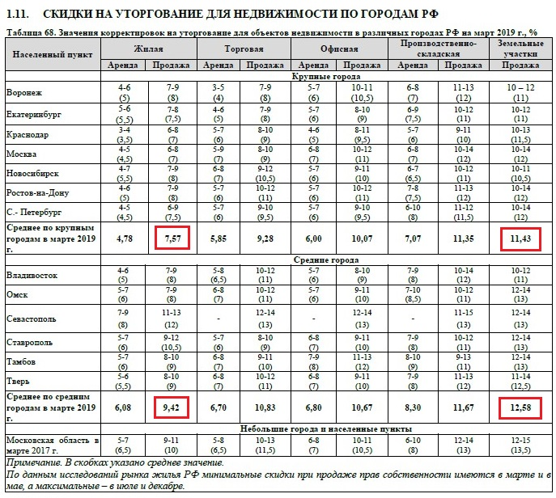

Корректировка на вид сделки.
Альтернативная сделка означает необходимость поиска иного жилья взамен того, которое продается. Чистая продажа – покупатель не связан с ожиданием подбора иного жилья, взамен продаваемого. Величина корректировки рассчитана с учетом мнения специалистов ведущих агентств недвижимости (АН "Домашний консультант", Валерий Зимин, 8-916-839-64-24; АН "Триумфальная арка", Елезева Ольга, 8-916-027-27-84; АН "Кутузовский проспект", Хомич Наталья, 8-916-969-29-55). Величина корректировки составляет от 3 до 5% в зависимости от сложности Альтернативы.
Корректировка на материал стен дома.
Корректировки удельной рыночной стоимости квартиры на Тип (конструкцию, материал стен) многоквартирного жилого дома - отношения удельных рыночных цен квартир, расположенных в разных по конструкции многоквартирных домах.
К расчету приняты рыночные цены предложений пар аналогичных по параметрам квартир (местоположение, транспортная доступность, этажность, состояние и окружение дома, этаж, лифт, общая площадь квартиры, количество комнат, качество и состояние отделки и инженерных коммуникаций, площадь кухни, санузел, лоджия/балкон), расположенных в различных по конструкции многоквартирных жилых домах.
Итоги расчета СтатРиелт на основе актуальных рыночных данных
Тип многоквартирного жилого дома | Характеристика конструкций и элементов здания | нижняя граница | верхняя граница | Среднее значение
Кирпичные здания | Фундамент, перекрытия и покрытия - из сборного железобетона. Стены - преимущественно кирпичные |  |  | 1,00
Монолитные здания | Фундамент, перекрытия и покрытия - из монолитного железобетона. Стены - из монолитного железобетона, кирпичные или блочные с наружной отделкой | 1,00 | 1,05 | 1,02
Панельные здания | Фундамент, перекрытия и покрытия - из сборного железобетона. Стены - крупнопанельные из ячеистого железобетона | 0,92 | 0,97 | 0,94
Смешанного типа | Фундамент - каменный. Стены - преимущественно каменные. Балки перекрытия и покрытия - металлические или деревянные. Крыша - скатная деревянная | 0,86 | 0,96 | 0,9
Деревянные здания | Фундамент - каменный. Перекрытия - деревянные или по металлическим балкам. Стены, перегородки, стропила крыши - деревянные | 0,52 | 0,71 | 0,61
Источник информации: https://www.statrielt.ru
Корректировка на этаж.
Корректировка на этаж учитывает снижение стоимости объекта за счет расположения на крайних этажах здания. По данным «Справочник оценщика недвижимости-2018 «Квартиры» под редакцией Лейфера Л.А.». Поправка на последний этаж не вносится, если над этажом, на котором расположен аналог, есть технический этаж, который фактический и является крайним.
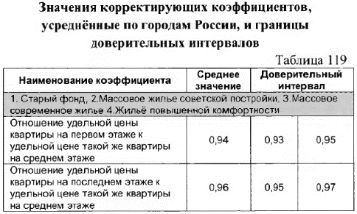
Корректировка на этажность.
Корректировка на этажность определена на основе данных полученных в результате консультаций с риэлторами Московского региона (АН "Домашний консультант", Валерий Зимин, 8-916-839-64-24; АН "Триумфальная арка", Елезева Ольга, 8-916-027-27-84; АН "Кутузовский проспект", Хомич Наталья, 8-916-969-29-55). Объект оценки и объекты-аналоги сопоставимы по данному параметру, поправка не вносилась.
Корректировка на общую площадь.
Стоимость удельной величины объектов недвижимости зависит от площади самих объектов, то есть, при прочих равных условиях, цена единицы площади больших объектов ниже, чем меньших по площади. При сравнении аналогов эта разница устраняется введением корректировки на площадь.
Информация для расчета корректировки на общую площадь согласно справочнику «Справочник оценщика недвижимости-2018 «Квартиры» под редакцией Лейфера Л.А.». Ниже в таблице приведен расчет корректировок на общую площадь квартиры.
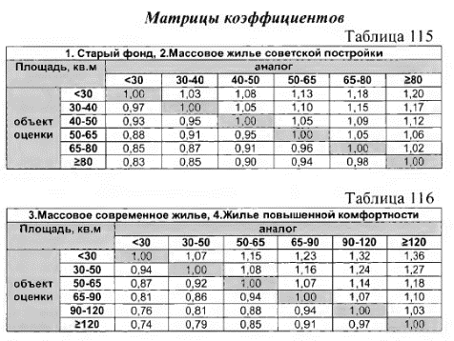
Корректировка на качество отделки.
Учитывает разницу в качестве отделки Объекта оценки по сравнению с качеством отделки аналогов. Величина поправки определяется экспертным путем, в соответствии со сложившимися на дату оценки цен на стройматериалы и работы специализированных организаций (Группа компания Сервис, 8-495-921-37-99, http://sv-servise.ru/, Компания «РемонтЭкспресс», 7 (495) 256-02-96, http://remontexpress.ru/, Группа Бау-Нест, 8 (495) 767-77-02, http://www.bau-nest.ru/, Компания «ReFresh», 7 (495) 773-75-71, http://the-refresh.ru/). Указывается в руб./кв.м.

Корректировки на состояние внутренней отделки, руб./кв. м
Аналог/Объект | Без отделки | Дом не построен | Требуется капитальный ремонт | Предчистовая отделка | Требуется косметический ремонт | Хорошее | Отличное | Евроремонт
Без отделки | от 0 | от 0 | от 1500 | от -2000 | от -3000 | от -6000 | от -9000 | от -12000
Дом не построен | от 0 | от 0 | от 1500 | от -2000 | от -3000 | от -6000 | от -9000 | от -12000
Требуется капитальный ремонт | от -1500 | от -1500 | от 0 | от -3500 | от -4500 | от -7500 | от -10500 | от -13500
Предчистовая отделка | от 2000 | от 2000 | от 3500 | от 0 | от -1000 | от -4000 | от -7000 | от -10000
Требуется косметический ремонт | от 3000 | от 3000 | от 4500 | от 1000 | от 0 | от -3000 | от -6000 | от -9000
Хорошее | от 6000 | от 6000 | от 7500 | от 4000 | от 3000 | от 0 | от -3000 | от -6000
Отличное | от 9000 | от 9000 | от 10500 | от 7000 | от 6000 | от 3000 | от 0 | от -3000
Евроремонт | от 12000 | от 12000 | от 13500 | от 10000 | от 9000 | от 6000 | от 3000 | от 0

Описание ремонтных работ
Без отделки. Состояние квартиры без отделки включает в себя полы, которые перед укладкой самого полового покрытия (ламинат, линолеум и т.д.), потребуется еще выровнять. Стены и потолки требуют подготовки (обшивки, штукатурки, шпаклевки) перед окончательной отделкой. Отсутствуют внутренние перегородки и соответственно межкомнатные двери. Есть готовый, подключенный электрический щиток, но не сделана проводка до розеток и включателей. Проведена система отопления, но не установлены сами радиаторы. Канализация, горячая и холодная вода проведены к санитарным узлам, но не разведены по окончательным точкам.
Дом не построен. Стены и потолки требуют подготовки (обшивки, штукатурки, шпаклевки) перед окончательной отделкой. Отсутствуют внутренние перегородки и соответственно межкомнатные двери. Есть готовый, подключенный электрический щиток, но не сделана проводка до розеток и включателей. Проведена система отопления, но не установлены сами радиаторы. Канализация, горячая и холодная вода проведены к санитарным узлам, но не разведены по окончательным точкам.
Требуется капитальный ремонт. Капитальный ремонт подразумевает комплекс мероприятий, связанных с ремонтными и отделочными работами, в ходе которых также производится установка или замена отдельных конструктивных элементов, а также инженерных систем и оборудования на новые.
Предчистовая отделка. Предчистовая отделка помещения включает в себя следующие работы: «штукатурка стен, черновая стяжка пола под устройство напольных покрытий всех видов, прокладка теплых полов совместно с устройством стяжки, прокладка системы отопления (в полном объеме), подведение горячего и холодного водоснабжения (без комплектации и установки санфаянса), электросиловая разводка (без установки и комплектации электроприборов и оборудования), установка в оконные проемы пластиковых или деревянных окон со стеклопакетами.
Требуется косметический ремонт. Косметический ремонт подразумевает комплекс мероприятий, связанных с ремонтными и отделочными работами, в ходе которых также производится установка или замена отдельных конструктивных элементов, а также инженерных систем и оборудования на новые.
Хорошее. При хорошем состоянии затраты времени и финансов минимальны. Не меняются окна, двери, сантехнические коммуникации, старая электропроводка. Потолок перекрашивается, переклеиваются старые обои; производится замена линолеума или ковролина; устанавливается новый плинтус; шпаклюются и окрашиваются откосы окон; укладывается плитка в санузле и на кухне.
Отличное. Ремонт включает в себя демонтажные работы; оштукатуривание стен; подготовка потолка и окраска в 2 слоя; подготовка стен и оклейка обоями; выравнивающая стяжка пола; укладка ламината или паркетной доски; установка плинтуса; окраска труб отопления; оштукатуривание, шпаклевание и окраска откосов окон; плитка в санузлах и на полу в кухне и коридоре; замена межкомнатных дверей; реечный потолок в санузлах; скрытая разводка сантехнических труб, замена ванной, унитаза, раковины в санузле и на кухне, замена электроточек.
Евроремонт. При евроремонте стены оштукатуриваются, углы приводятся к 90 градусов, а плоскости должны быть идеально ровными. Часто в перечень работ включают монтаж системы безопасности с домофоном и видео наблюдением. Евроремонт начинается с индивидуального дизайн-проекта. Дизайн- проект — это прежде всего чертежи плюс подбор материалов, комплектация мебелью, схемы электрики, водоснабжения, системы вентиляции, кондиционирования и прочее. Производится монтаж многоуровневых потолков, сложных по конструкции стен, ниш, проемов, арок, колонн, лепного декора. При евроремонте утепляют и остекляют лоджии и балконы, обязательно ставят новые входные и внутренние двери, меняют окна. При выполнении евроремонта не допускается применение отделочных материалов низкого качества, а только высококачественные материалы от ведущих производителей, используемые материалы должны быть произведены в европейских странах и приобретены в фирменных магазинах или у официальных дилеров.
Внесение весовых коэффициентов
Для присвоения каждому объекту-аналогу весового коэффициента Оценщик пользовался следующей формулой, устанавливающей обратную зависимость размера весового коэффициента от количества введенных поправок по рассматриваемому объекту-аналогу:
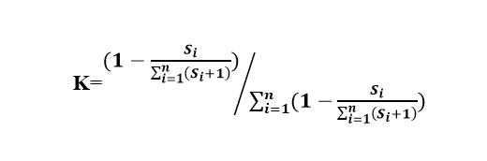
где:
К - весовой коэффициент рассматриваемого объекта-аналога;
Si – общее количество корректировок i-ого аналога;

Выведение стоимости оцениваемого объекта недвижимости
На основе показателей стоимости выбранных объектов-аналогов при помощи внесенных корректировок нами была рассчитана рыночная стоимость Объекта оценки. Таким образом, рыночная стоимость на дату оценки составляет:
1 854 133 (один миллион восемьсот пятьдесят четыре тысячи сто тридцать три) рубля.

Расчет рыночной стоимости Объекта оценки представлен в таблице ниже.

Расчет рыночной стоимости объекта сравнительным подходом
Группы элементов сравнения, ед. изм. | Объект оценки | Расчет рыночной стоимости объекта оценки
Группы элементов сравнения, ед. изм. | Объект оценки | Аналог № 1 |  | Аналог № 2 |  | Аналог № 3 |  | Аналог № 4
Адрес | Московская обл, Электросталь, Южный пр-кт, д. 1 к 6, кв 44 | Электросталь, ул. Победы, 13к3 |  | Электросталь, Южный просп., 1к2 |  | Электросталь, ул. Победы, 6к3 |  | Электросталь, ул. Мира, 22
Цена предложения | — | 2 450 000 |  | 2 100 000 |  | 2 300 000 |  | 2 700 000
Цена за 1 кв. м | — | 69 405 |  | 67 742 |  | 62 162 |  | 60 811
Уторговывание | — | -9,4% |  | -9,4% |  | -9,4% |  | -9,4%
Скорректированная цена предложения за 1 кв. м., руб. | — | 62 881 |  | 61 374 |  | 56 319 |  | 55 095
Вид сделки | Чистая продажа | Чистая | 0,0% | Чистая | 0,0% | Чистая | 0,0% | Чистая | 0,0%
Тип дома (материал стен) | Кирпич | Кирпич | 0,0% | Кирпич | 0,0% | Кирпич | 0,0% | Кирпич | 0,0%
Этаж | 8 | 1 | 6,0% | 1 | 6,0% | 9 | 4,0% | 5 | 0,0%
Этажность здания | 9 | 9 | 0,0% | 9 | 0,0% | 9 | 0,0% | 9 | 0,0%
Площадь, кв. м | 33,80 | 35,30 | 0,0% | 31,00 | 0,0% | 37,00 | 0,0% | 44,40 | 5,0%
Общая процентная поправка |  | -3,4% |  | -3,4% |  | -5,4% |  | -4,4%
Физическое состояние | Требуется капитальный ремонт | Хорошее | -7 500 | Хорошее | -7 500 | Хорошее | -7 500 | Хорошее | -7 500
Скорректированная цена за 1 кв. м, руб. |  | 59 545 |  | 57 939 |  | 51 305 |  | 50 635
Весовые коэффициенты |  | 0.25 |  | 0.25 |  | 0.25 |  | 0.25
Средневзвешенная стоимость 1 кв. м, руб. |  |  |  |  |  |  |  | 54 856
Стоимость объекта, рассчитанная в рамках сравнительного подхода, руб. |  |  |  |  |  |  |  | 1 854 133

СОГЛАСОВАНИЕ РЕЗУЛЬТАТОВ
В процессе выполнения задания на оценку были проанализированы три основных подхода к определению стоимости объекта недвижимости; затратный, сравнительный и доходный. Задачей Оценщика являлось дать как можно более четкий и однозначный ответ Заказчику относительно величины стоимости его собственности.
- Затратный подход полезен в основном для оценки объектов, для которых не существует рынка сбыта. Недостатком затратного подхода являются его статичность и невозможность учесть политическую и экономическую ситуацию в стране, ожидания инвестора, и все негативные элементы. В данном Отчете затратный подход не применялся.
- Сравнительный подход отражает ту цену, которая может возникнуть на рынке с учетом всех тенденций рынка и предпочтений покупателей.
- Доходный подход отражает ту предельную стоимость, больше которой потенциальный инвестор, рассчитывающий на типичное использование объекта и на принятые ставки доходности, не будет платить. Инвесторы для данного типа объектов опираются в основном на стремление получить максимальный доход от владения. Учитывая, что дом не является объектом коммерческой недвижимости, доходный подход не применялся.
С учетом вышеизложенного даны весовые коэффициенты, отражающие долю каждого из использованных подходов в определении итоговой стоимости:

Согласование полученных результатов
Наименование подхода | Значение | Удельный вес | Удельное значение
Затратный подход | Не применялся | — | —
Сравнительный подход | 1 854 133 | 1,0 | 1 854 133
Доходный подход | Не применялся | — | —
Источник: расчеты OOO «ЭсАрДжи-Ипотечный Центр»
Таким образом, рыночная стоимость Объекта оценки, расположенного по адресу: Московская обл., г. Электросталь, пр-кт Южный, д. 1, к. 6, кв. 44, составляет: 1 854 133 (один миллион восемьсот пятьдесят четыре тысячи сто тридцать три) рубля

ОПРЕДЕЛЕНИЕ ЛИКВИДАЦИОННОЙ СТОИМОСТИ ОБЪЕКТА ОЦЕНКИ
Для расчета ликвидационной стоимости объекта оценки, в данном Отчете использован метод Галасюков, который учитывает два базовых фактора: фактор стоимости денег во времени и фактор эластичности спроса по цене. С учетом указанных факторов ликвидационная стоимость объекта оценки определяется по следующей формуле:
$$С_{л}=\frac{С_{р}}{{(1+\frac{i}{m})}^{t_{д} × m}} ×K_{e}$$
где,
С_{Л} – ликвидационная стоимость объекта оценки, соответствующая фиксированному периоду его экспозиции (t_{f}), который короче разумно долгого периода экспозиции (ден. ед.);
С_{Р} - рыночная стоимость объекта оценки (ден. ед.);
t_{д} – продолжительность периода дисконтирования (лет);
m – количество периодов начисления процентов в течение года;
i – >годовая ставка дисконта (выраженная как десятичная дробь);
K_{e} – поправочный коэффициент, учитывающий влияние эластичности спроса по цене на ликвидационную стоимость объекта оценки.
Величина td, в свою очередь, рассчитывается по формуле:
$$t_{д}=t_{рд}-t_{ф}$$
где,
t_{д}– продолжительность периода дисконтирования (лет);
t_{рд} – продолжительность разумно долгого периода экспозиции объекта (лет);
t_{ф} – продолжительность фиксированного периода экспозиции объекта (лет).
В качестве годовой ставки дисконта принята среднерыночная среднесрочная ставка доходности рынка ГКО и ОФЗ на дату оценки, которая составляет 7,74% (Московская биржа. http://www.moex.com/ru/marketdata/indices/state/g-curve/).
Базовыми факторами, влияющими на эластичность спроса по цене являются: количество потенциальных покупателей и степень специализации объекта. Чем большее число потенциальных покупателей, тем выше эластичность спроса по цене на него. Чем выше степень специализации объекта, тем ниже эластичность спроса по цене на него.

Зависимость типа спроса от факторов.
Количество потенциальных покупателей объекта | Степень специализации объекта | Подтип спроса
Значительное | Незначительное | Абсолютно эластичный
Значительное | Среднее | Сильно-эластичный
Значительное | Значительное | Средне-эластичный
Среднее | Незначительное | Слабо-эластичный
Среднее | Среднее | С единичной эластичностью
Среднее | Значительное | Слабо-неэластичный
Незначительное | Незначительное | Средне-неэластичный
Незначительное | Среднее | Сильно-неэластичный
Незначительное | Значительное | Абсолютно неэластичный
Источник: Галасюк В.В., Галасюк В.В. «Практические аспекты учета фактора эластичности спроса по цене при определении ликвидационной стоимости объектов оценки и характеристика их ликвидности». Вестник оценки. – 2003 г. - №4 – С.28-33
Значения поправочного коэффициента КЭ в зависимости от подтипа спроса приведены в таблице ниже.

Определение исходных параметров для расчета скидки на ликвидность применительно к Объекту оценки.
Подтип спроса | Коэффициент эластичности спроса по цене | Коэффициент, учитывающий эластичность
Абсолютно эластичный | бесконечность | 1,00
Сильно-эластичный | 3,00 | 1,00
Средне-эластичный | 1,75 | 0,94
Слабо-эластичный | 1,25 | 0,85
С единичной эластичностью | 1,00 | 0,76
Слабо-неэластичный | 0,83 | 0,68
Средне-неэластичный | 0,50 | 0,46
Сильно-неэластичный | 0,16 | 0,16
Абсолютно неэластичный | 0,00 | 0,00
Источник: Галасюк В.В., Галасюк В.В. «Практические аспекты учета фактора эластичности спроса по цене при определении ликвидационной стоимости объектов оценки и характеристика их ликвидности». Вестник оценки. – 2003 г. - №4 – С.28-33
Объект оценки характеризуется средним количеством покупателей (степень ликвидности – средняя) и незначительным степенью специализации. Коэффициент, учитывающий эластичность спроса по цене, составит 0,85.

Расчет ликвидационной стоимости объекта оценки
Наименование | Значение
Рыночная стоимость (СР), руб. | 1 854 133
Количество периодов начисления процентов в течение года (m) | 12
Годовая ставка дисконта (i), % | 7,74
Продолжительность разумно долгого периода экспозиции объекта (tрд), лет | 0,25
Продолжительность фиксированного периода экспозиции объекта (tл), лет | 0,08
Коэффициент, учитывающий эластичность спроса по цене | 0,85
Ликвидационная стоимость (Сл), руб. (округленно) | 1 560 253
Источник: Галасюк В.В., Галасюк В.В. «Практические аспекты учета фактора эластичности спроса по цене при определении ликвидационной стоимости объектов оценки и характеристика их ликвидности». Вестник оценки. – 2003 г. - №4 – С.28-33
Таким образом, ликвидационная стоимость Объекта оценки, расположенного по адресу: Московская обл., г. Электросталь, пр-кт Южный, д. 1, к. 6, кв. 44, составляет: 1 560 253 (один миллион пятьсот шестьдесят тысяч двести пятьдесят три) рубля

СВЕДЕНИЯ О НЕЗАВИСИМОСТИ ОЦЕНЩИКА

В отношении объекта оценки Оценщик не имеет вещных или обязательственных прав вне договора.

Оценщик не является участником (членом) или кредитором юридического лица – заказчика либо такое юридическое лицо является кредитором или страховщиком Оценщика.

Не допускается вмешательство заказчика либо иных заинтересованных лиц в деятельность Оценщика, если это может негативно повлиять на достоверность результата проведения оценки объекта оценки, в том числе ограничение круга вопросов, подлежащих выяснению или определению при проведении оценки объекта оценки.

Размер оплаты Оценщику за проведение оценки объекта оценки не зависит от итоговой величины стоимости объекта оценки.

Юридическое лицо не имеет имущественного интереса в объекте оценки и (или) не является аффилированным лицом заказчика, а также в иных случаях, установленных законодательством Российской Федерации.

СПИСОК ИСТОЧНИКОВ ИНФОРМАЦИИ
При подготовке данного Отчета Исполнителем были использованы нижеследующие материалы.
Данные, предоставленные Заказчиком (копии):
- Техническая документация;
- Выписка из ЕГРН;
- Заявка;
Нормативные акты:
- Конституция Российской Федерации;
- Гражданский кодекс Российской Федерации;
- Налоговый кодекс Российской Федерации;
- Федеральный закон Российской Федерации от 29.07.1998 № 135-ФЗ «Об оценочной деятельности в Российской Федерации».
Стандарты оценки:
- Федеральный стандарт оценки от 20.05.2015 № 297 «Общие понятия оценки, подходы и требования к проведению оценки (ФСО № 1)»;
- Федеральный стандарт оценки от 20.05.2015 № 298 «Цель оценки и виды стоимости (ФСО № 2)»;
- Федеральный стандарт оценки от 20.05.2015 № 299 (ред. от 06.12.2016) «Требования к отчету об оценке (ФСО № 3)»;
- Федеральный стандарт оценки от 25.09.2014 № 611 «Оценка недвижимости (ФСО № 7)»;
- Федеральный стандарт оценки от 01.06.2015 № 327 «Оценка для целей залога (ФСО № 9)»;
- Федеральный стандарт оценки от 17.11.2016 № 721 «Определение ликвидационной стоимости (ФСО № 12)»;
- Стандарты и правила оценочной деятельности, утвержденные саморегулируемой организацией Оценщика: СРО "РОО" (в части, не противоречащей ФСО № 1, ФСО № 2, ФСО № 3, ФСО № 7, ФСО № 9, ФСО № 12).
Научная литература:
- Тарасевич Е. И. Оценка недвижимости / Е. И. Тарасевич. — С.-Пб: СПбГТУ, 1997.
- Оценка рыночной стоимости недвижимости / Под ред. В. М. Рутгайзера. Учебно-практическое пособие. — М.: Дело, 1998.
- Федотова М. А., Уткин Э. А. Оценка недвижимости и бизнеса / М. А. Федотова, Э. А. Уткин. — М., 2002.
- Галасюк В.В., Галасюк В.В. «Практические аспекты учета фактора эластичности спроса по цене при определении ликвидационной стоимости объектов оценки и характеристика их ликвидности». Вестник оценки. – 2003 г. - №4 – С.28-33

Приложение 1. ДОКУМЕНТЫ ИСПОЛНИТЕЛЯ
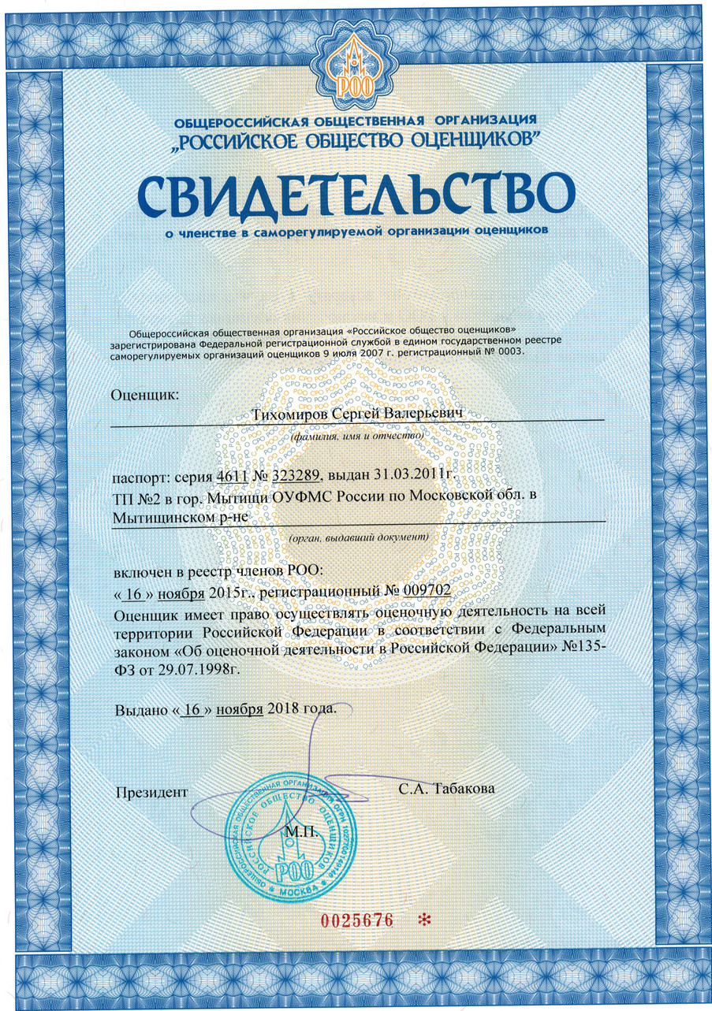
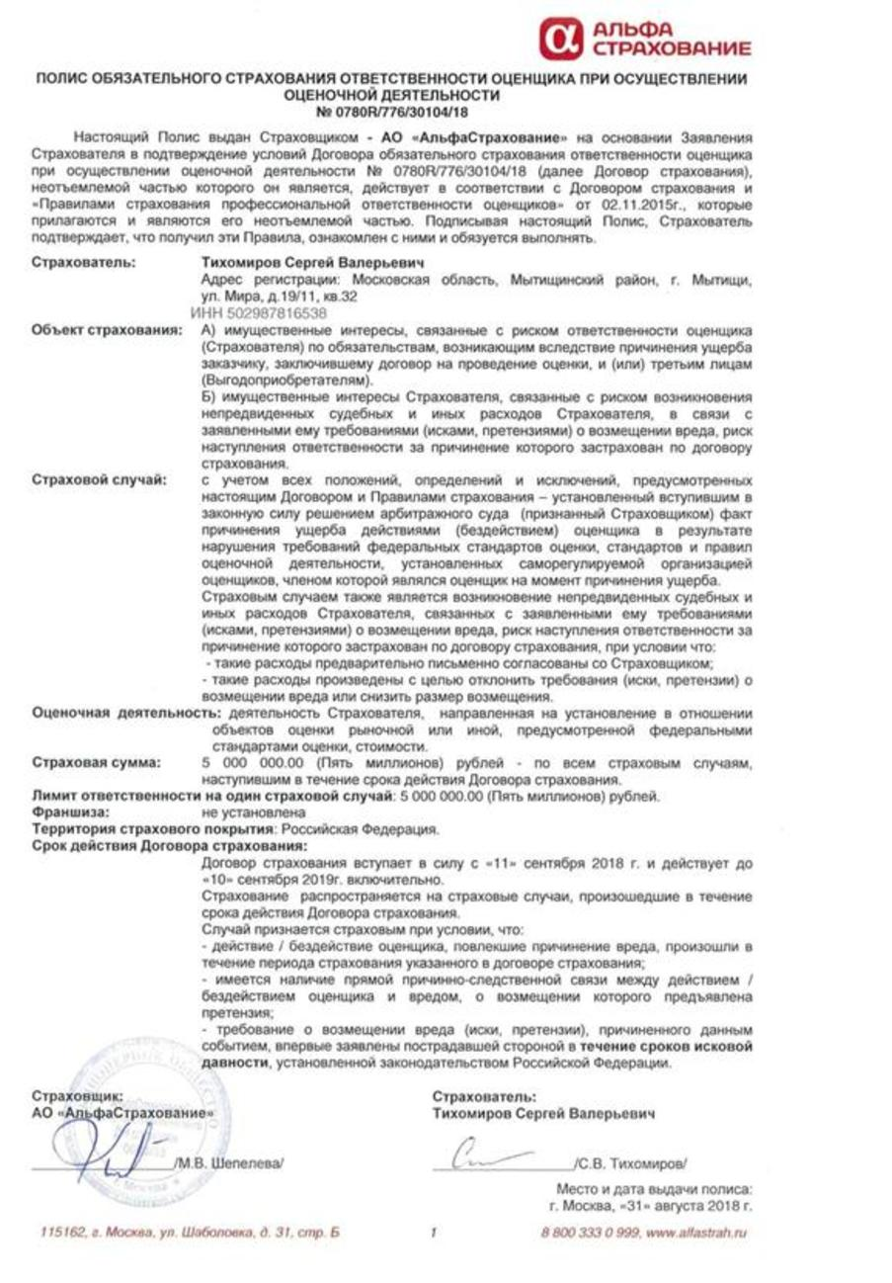
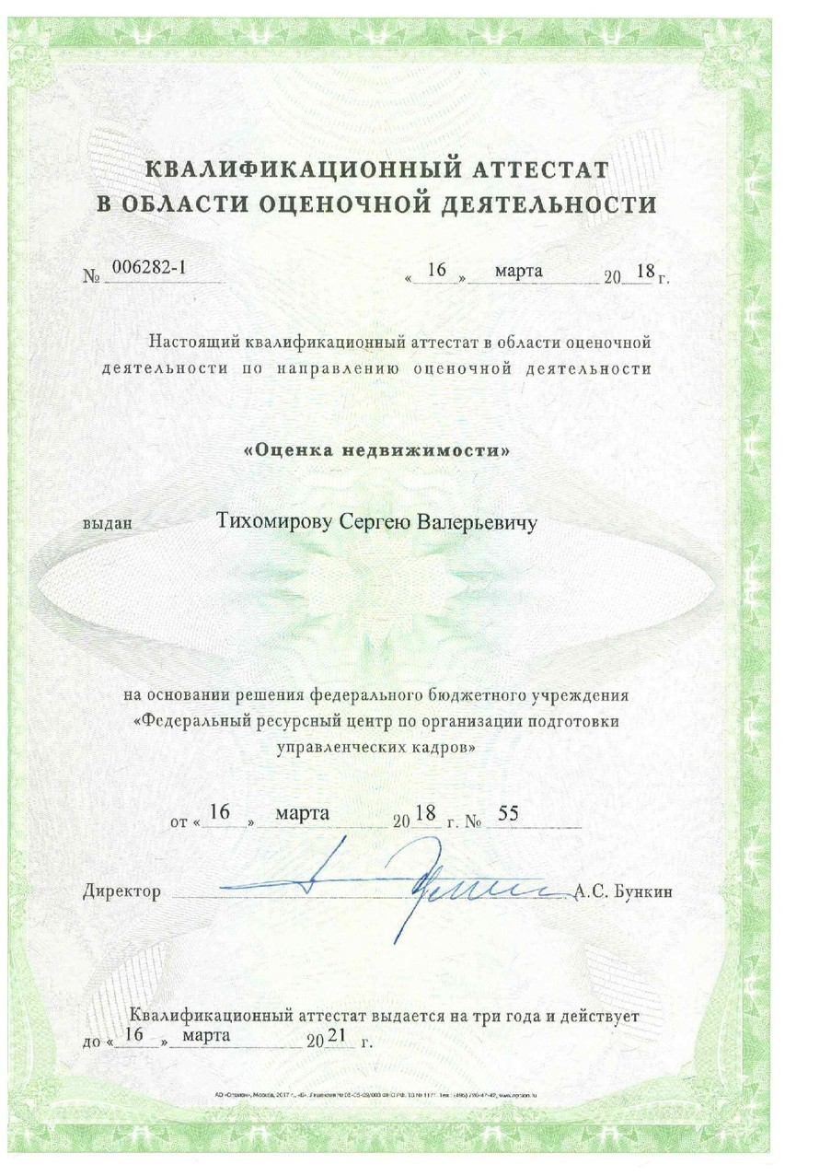
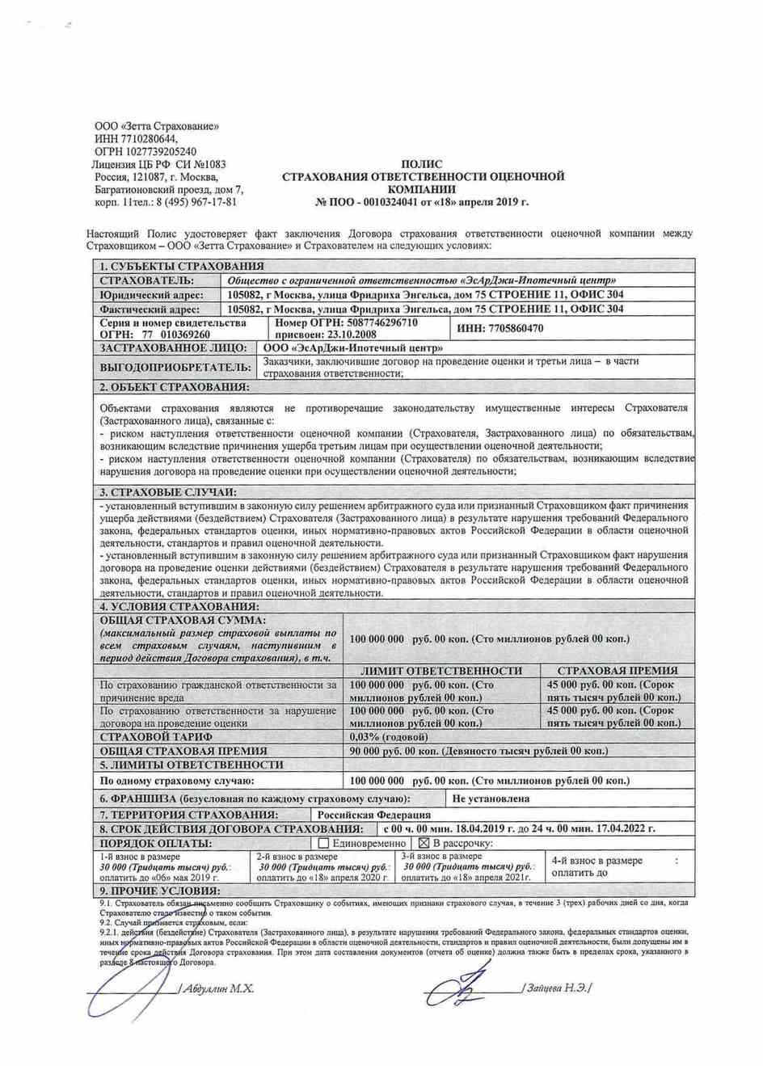
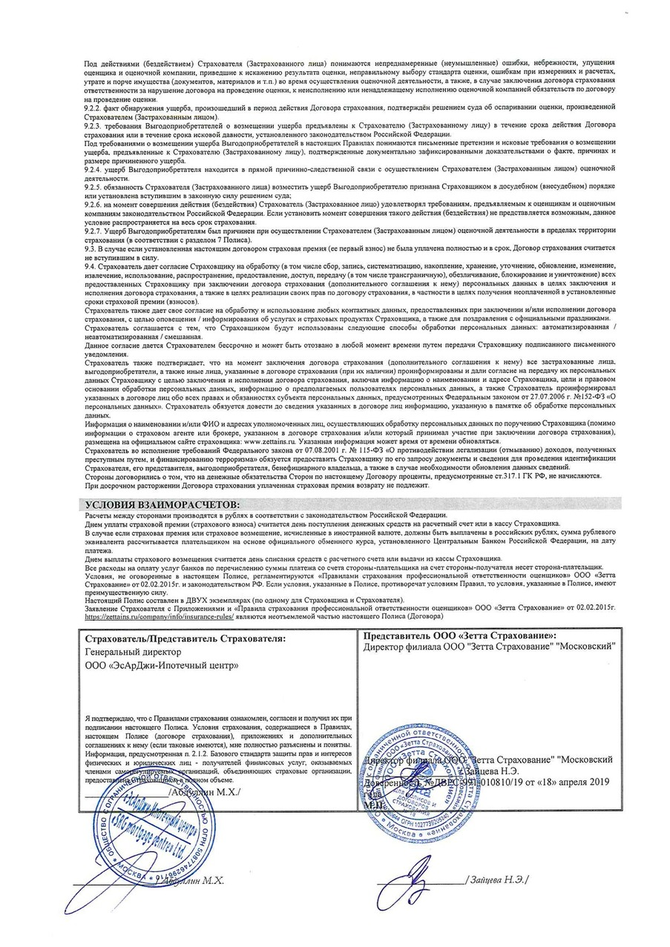
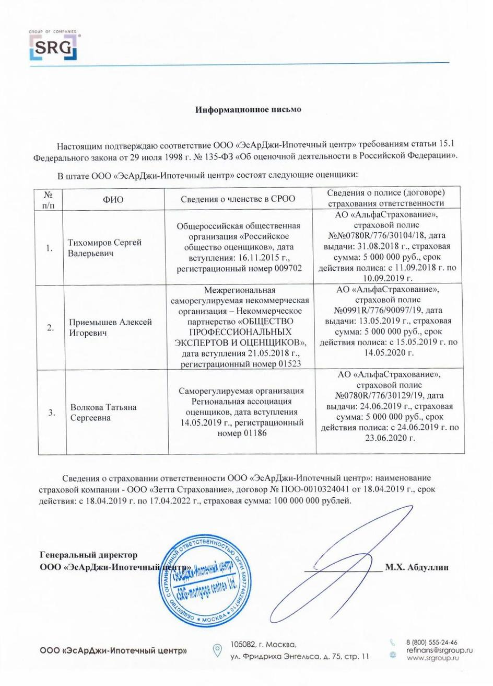
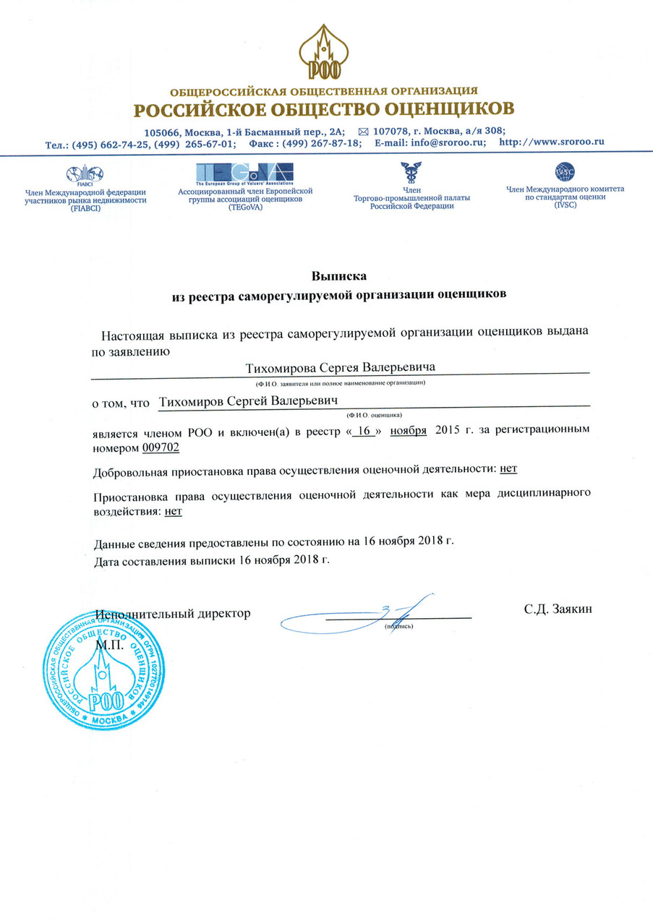


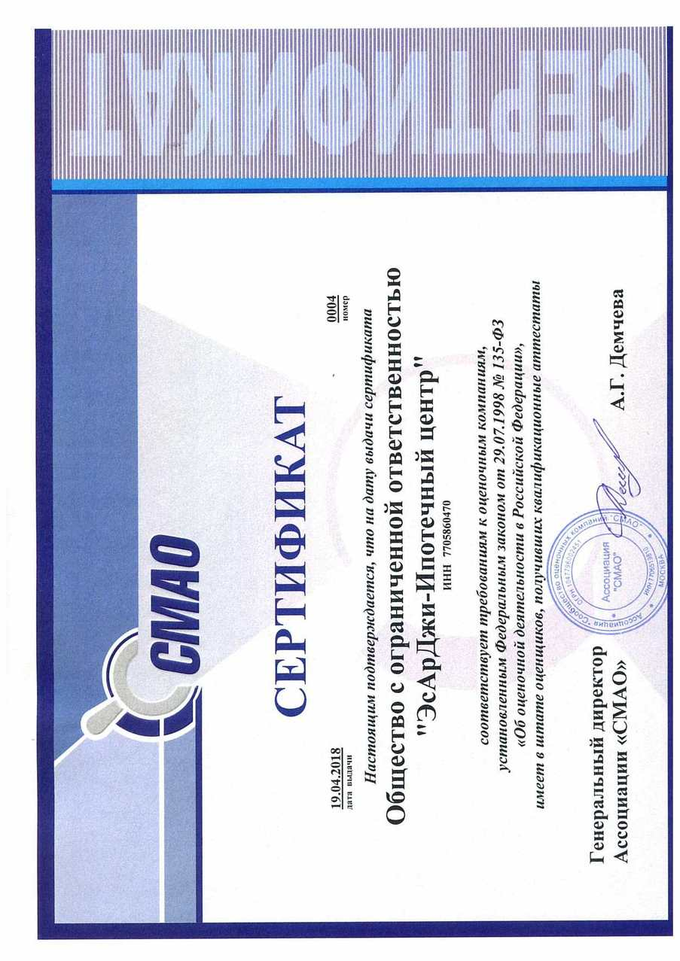
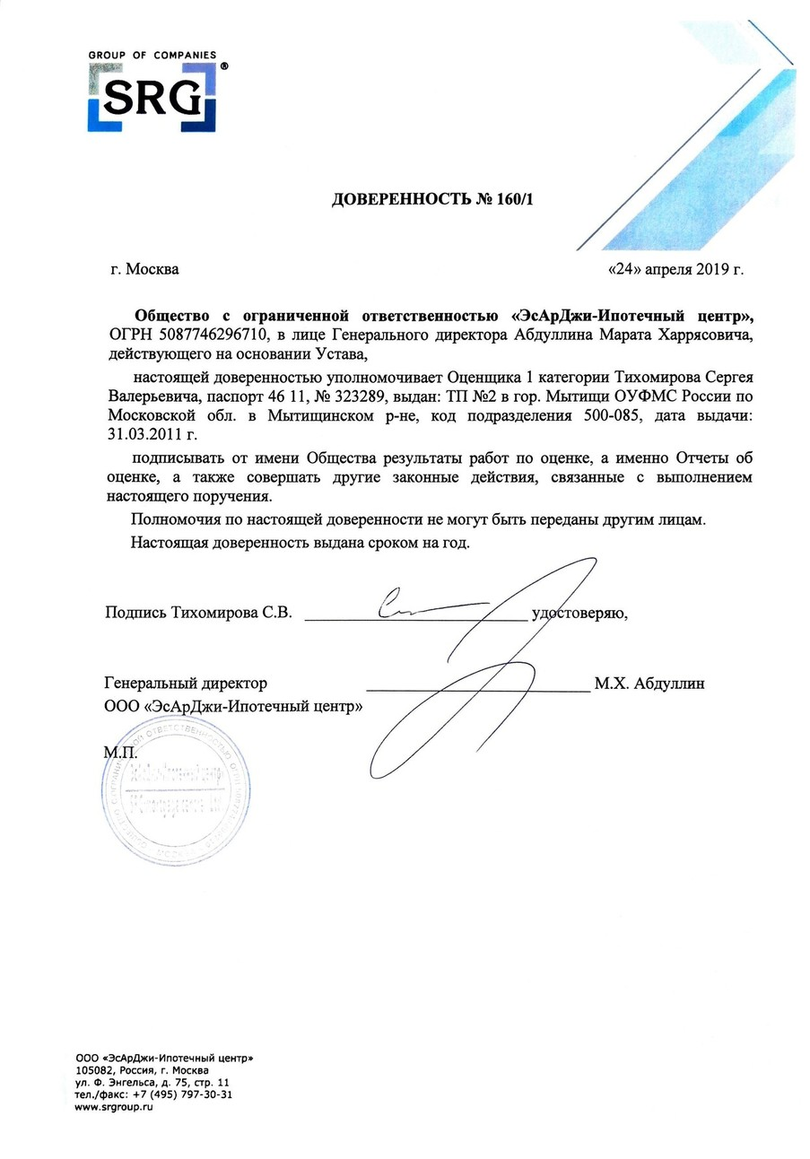

Приложение 2. ДОКУМЕНТЫ ЗАКАЗЧИКА
Техническая документация
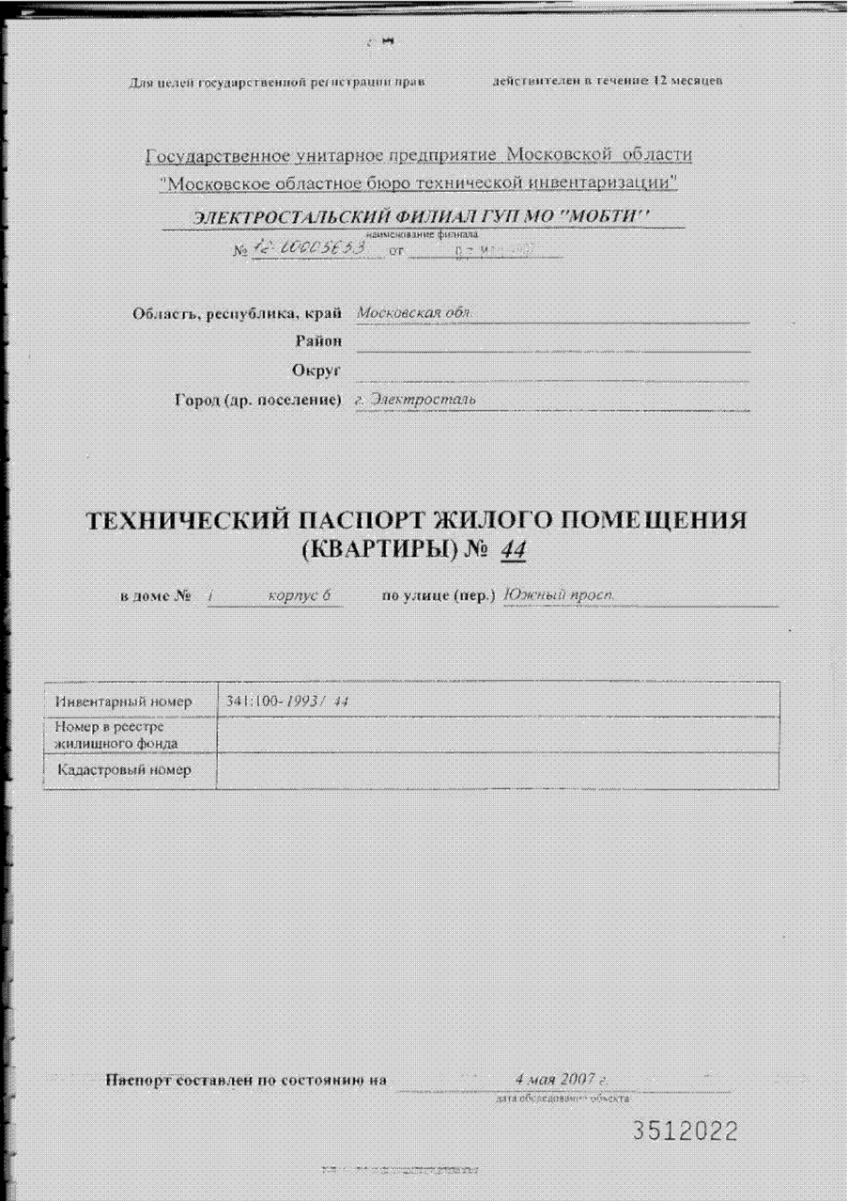
Техническая документация
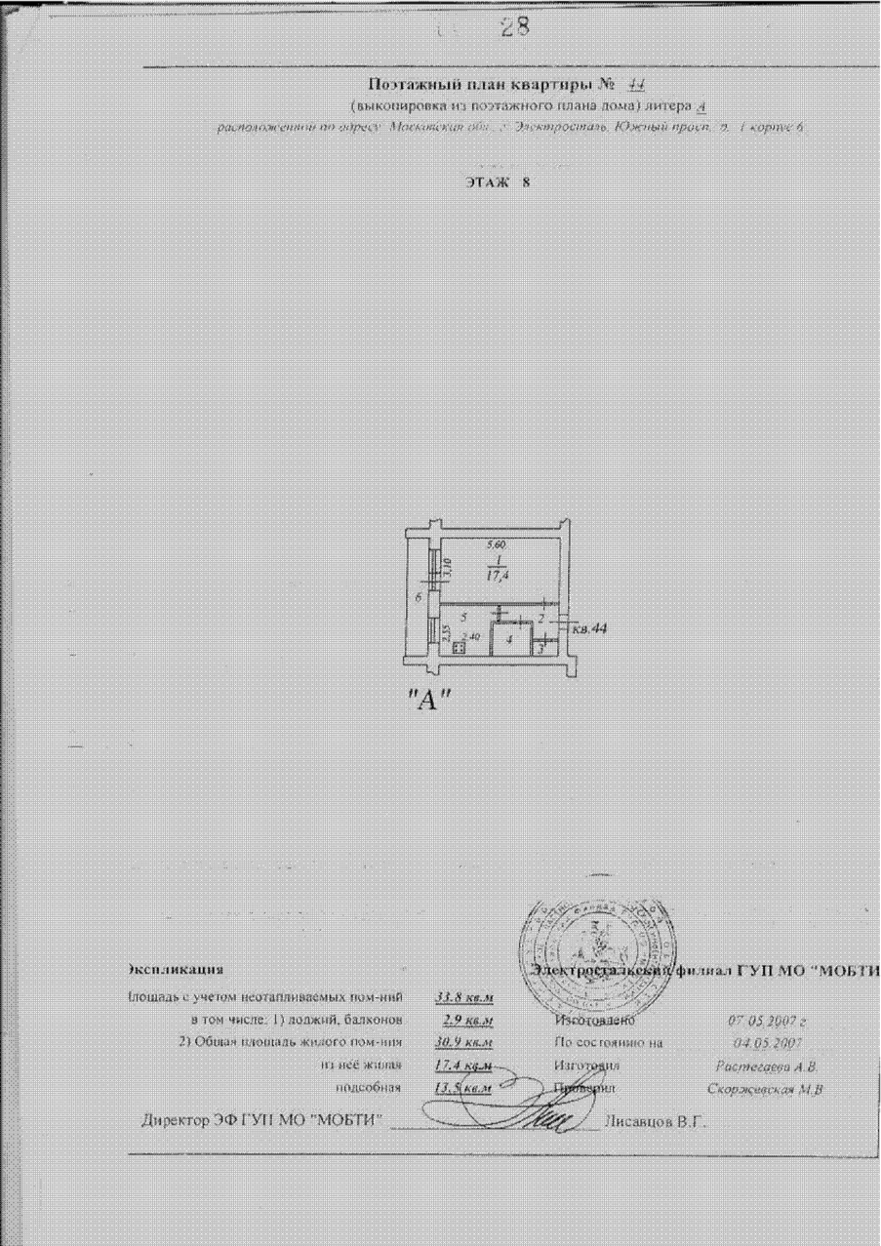
Техническая документация
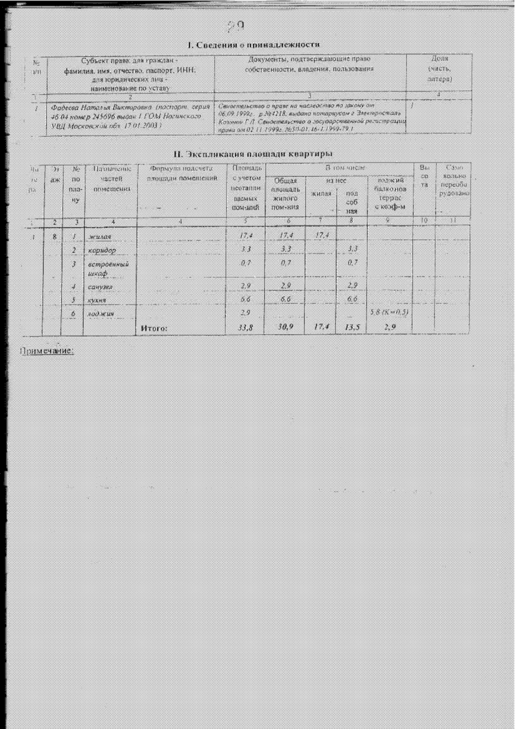
Техническая документация
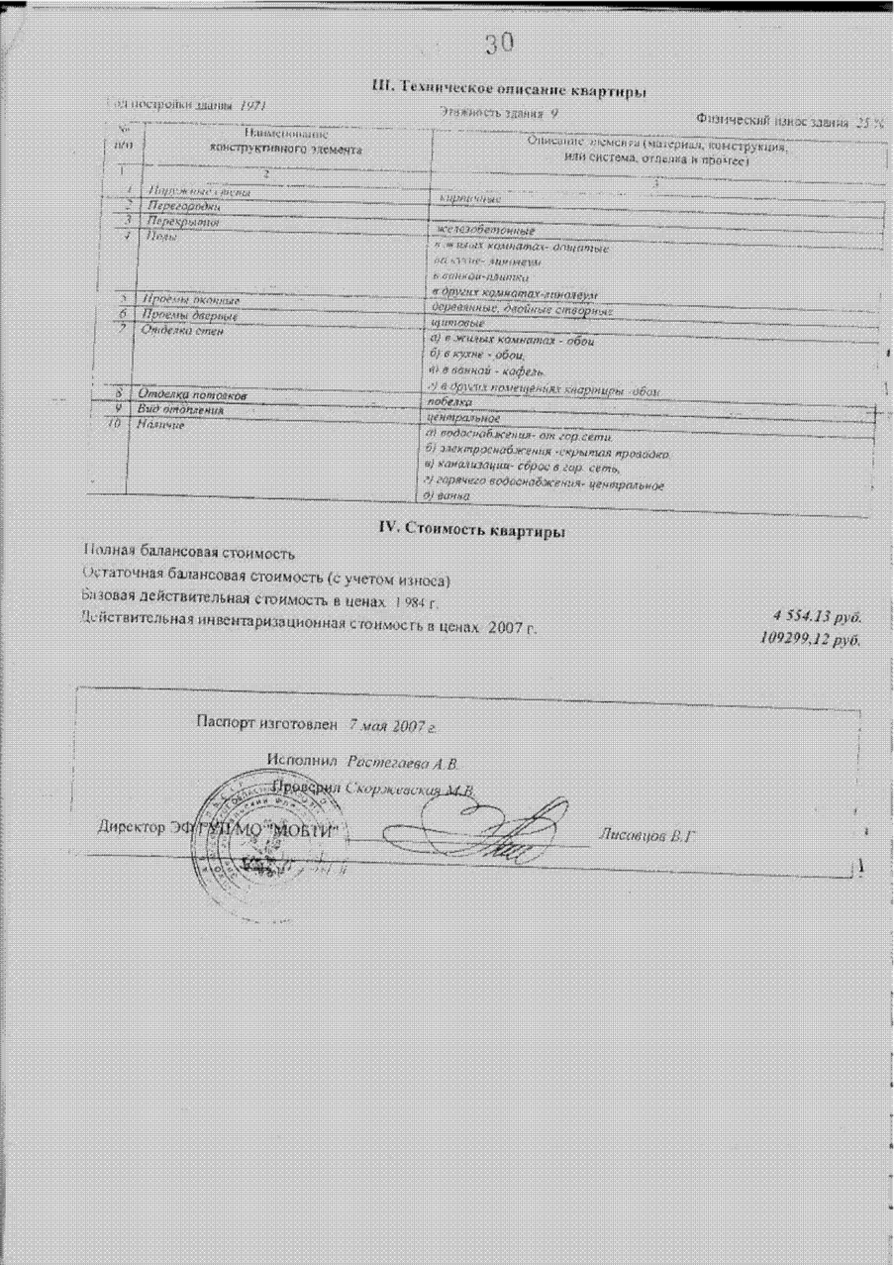
Выписка из ЕГРН
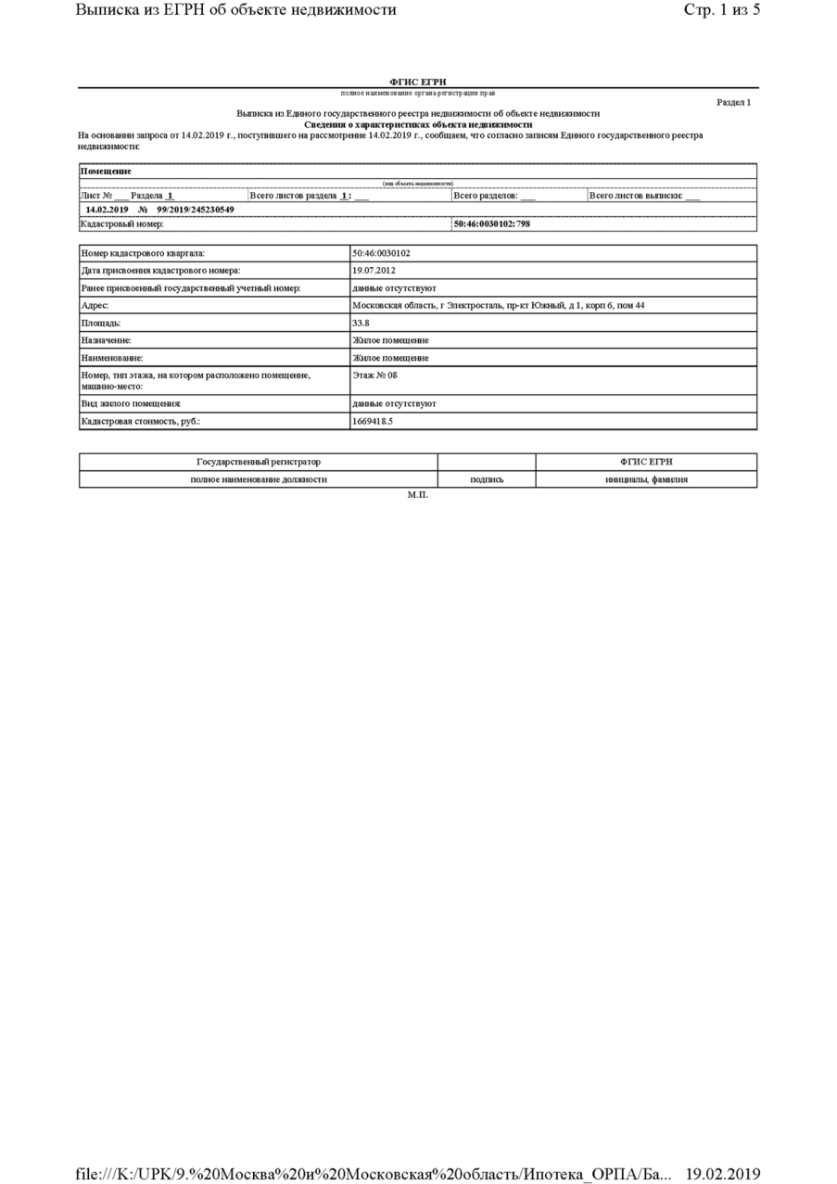
Выписка из ЕГРН
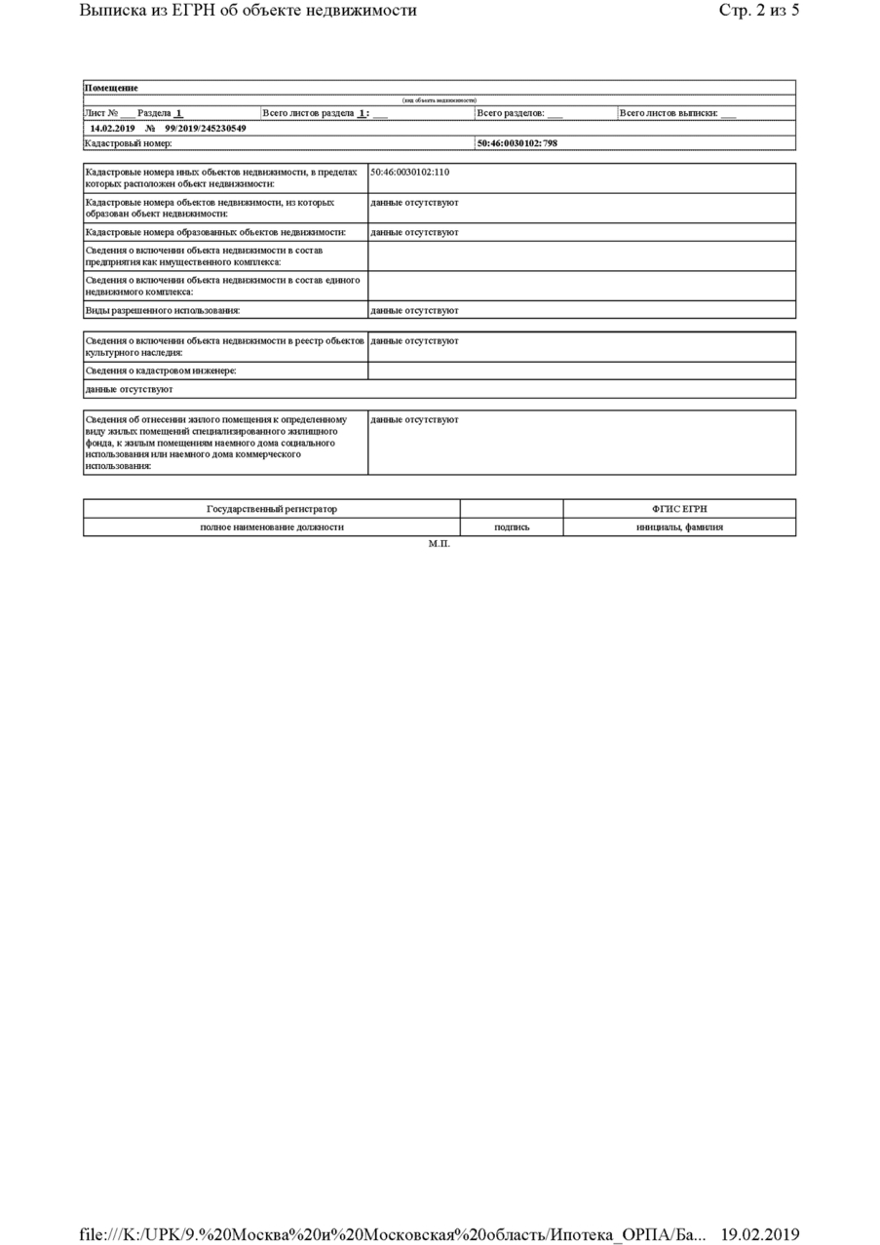
Выписка из ЕГРН
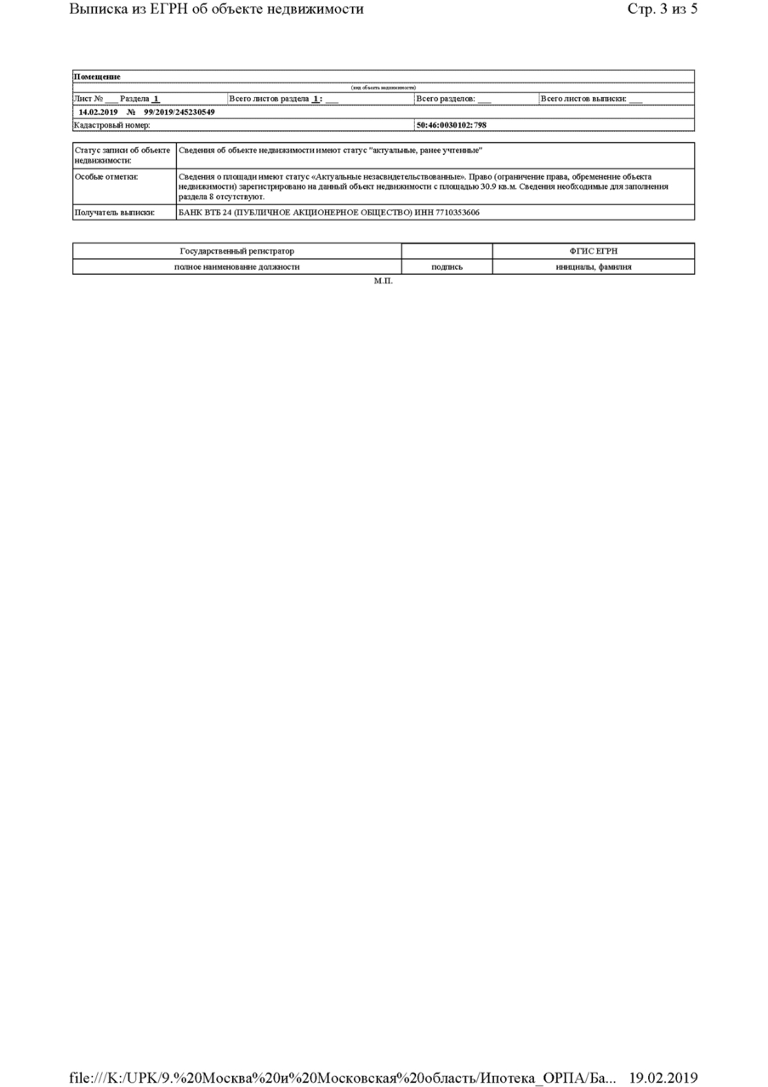
Выписка из ЕГРН
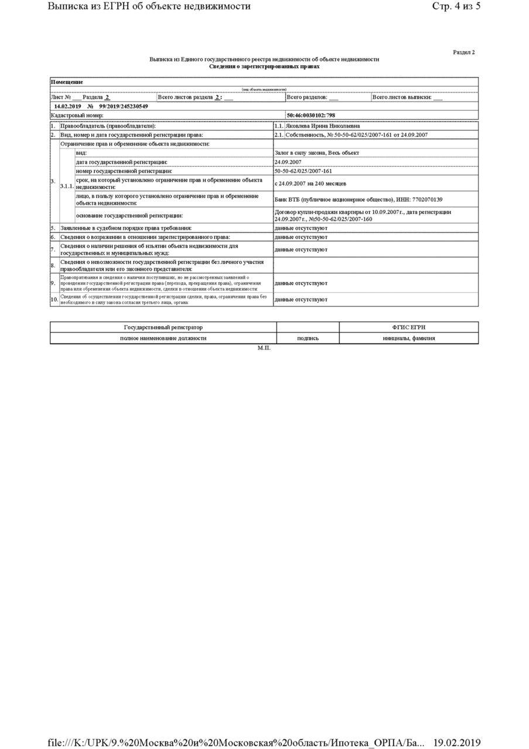
Заявка
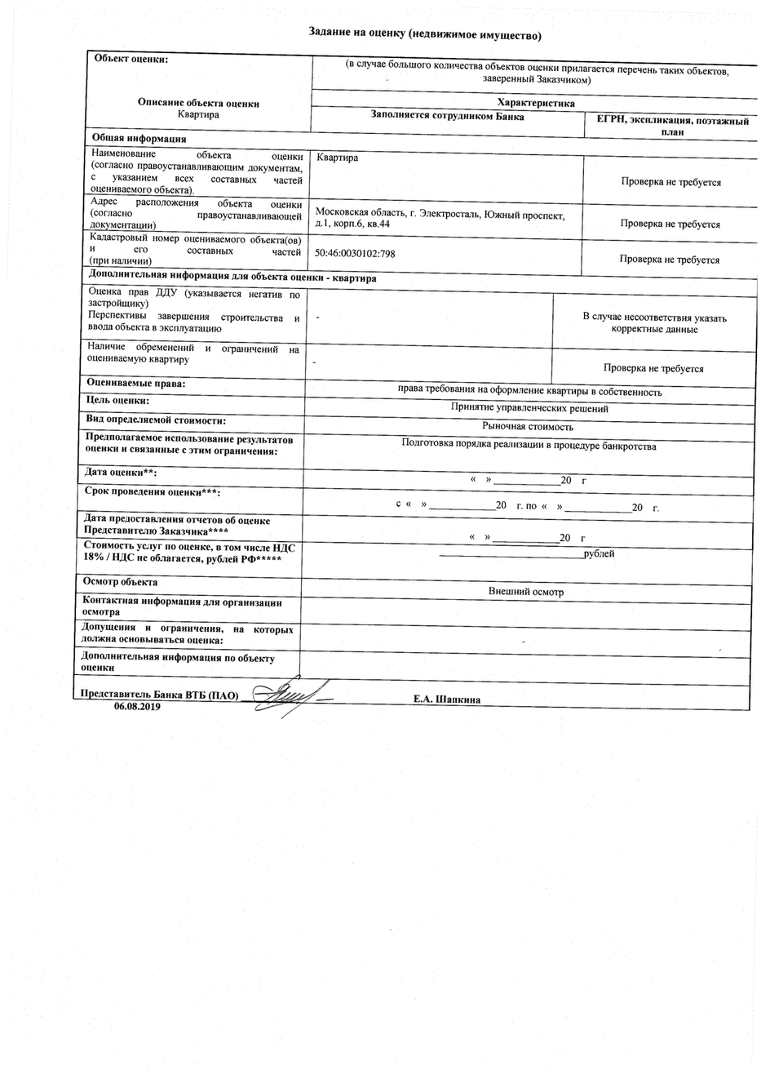

Приложение 3. ИНФОРМАЦИЯ, ПОЛУЧЕННАЯ ИЗ ОТКРЫТЫХ ИСТОЧНИКОВ
Аналог 1
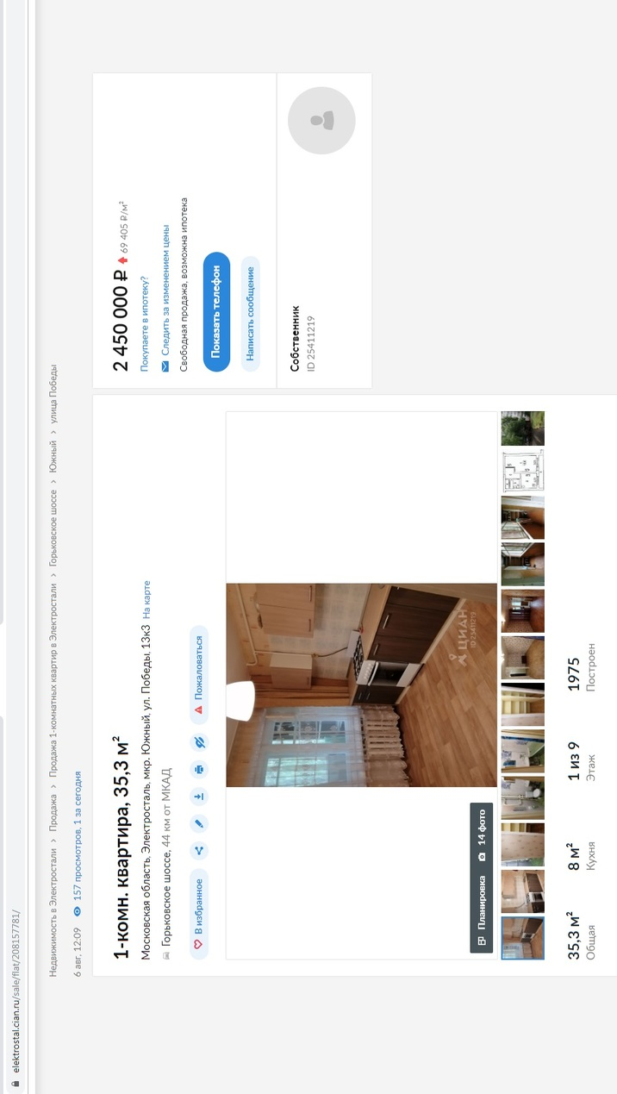
Аналог 2
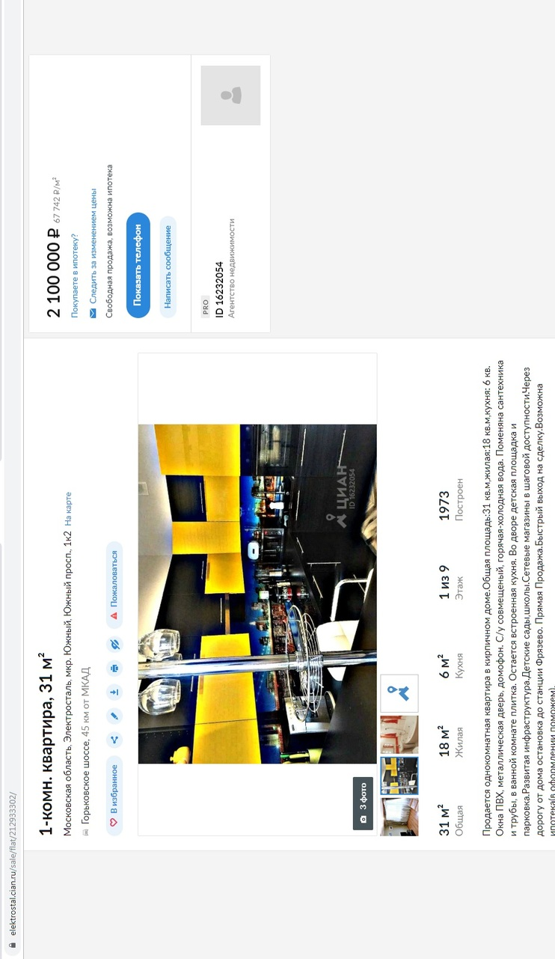
Аналог 3
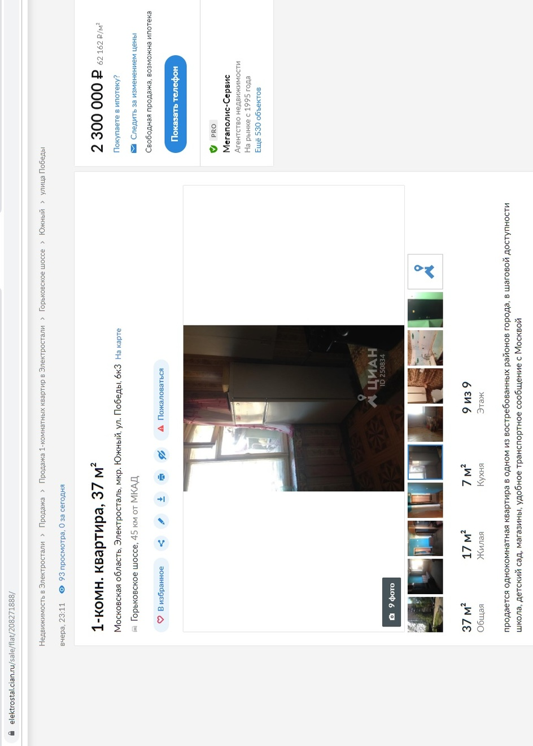
Аналог 4
